

智能无人飞行器设计
设计报告

学院 | 计算机与信息学院
专 业 班 级 | 物联网工程2023级1班
学生姓名及学号 | 莫仁鹰 2023212167
指导教师
课题名称 | 智能无人飞行器的设计与应用
2025年6月17日

- 课题概述 （四号、宋体）
本课题以"智能无人飞行器的设计与应用"为研究方向，围绕固定翼无人机的组装、调试、智能目标识别与远程控制等核心技术展开研究。课题背景源于无人机技术在军事侦察、农业植保、环境监测等领域的广泛应用需求。
本项目的目标是完成一套完整的无人机系统搭建与智能化改造方案，包括：飞控固件的烧录与参数配置、嵌入式开发板（RK3566泰山派）的系统部署、基于YOLOv5的目标检测模型训练与部署、以及基于WireGuard VPN的跨网络远程通信系统设计。通过本课题的实施，掌握无人机系统集成、嵌入式开发、深度学习模型部署及网络通信等关键技术。

- 课题任务
本课题的核心任务如下：
2.1 硬件系统搭建
完成固定翼无人机的机体组装，包括机身框架、电机、螺旋桨、电调、电池等部件的安装与连接。
2.2 飞控系统配置
使用Mission Planner软件对Pixhawk飞控进行固件烧录、参数配置和航点规划，实现自主飞行功能。
2.3 嵌入式系统部署
对RK3566泰山派开发板进行系统镜像烧录，部署Ubuntu操作系统和ROS机器人操作系统。
2.4 目标识别系统开发
完成数据集标注、YOLOv5模型训练、模型格式转换（PT→ONNX→RKNN）及模型部署。
2.5 远程通信系统设计
基于阿里云服务器和WireGuard VPN技术，实现虚拟机、云服务器、开发板三端跨网络互通。
技术指标：目标检测准确率≥90%；VPN网络延迟≤50ms；系统支持远程实时控制。

- 技术方案及关键问题
3.1 技术方案
本课题采用"飞控+嵌入式开发板+云服务器"的三层架构设计：
- 底层：Pixhawk飞控负责飞行姿态控制和航线执行
- 中层：RK3566开发板运行ROS系统，负责目标识别、数据处理和指令转发
- 上层：阿里云服务器作为VPN中继节点，实现跨网络远程控制
开发平台：Ubuntu 22.04 + Python 3.8 + YOLOv5 + RKNN-Toolkit2 + WireGuard
3.2 关键问题及解决方案
（1）USB数据线识别问题：实验初期使用充电线连接Pixhawk飞控，设备管理器无法识别COM端口。经排查确认是纯充电线（仅有电源线无数据线），更换为Micro USB数据线后解决。
（2）RNDIS网络适配器问题：RK3566开发板通过USB连接电脑时，Windows系统的RNDIS驱动未正确安装，导致无法通过USB进行网络通信。通过手动安装RNDIS驱动解决。
（3）零件丢失问题：组装完成后放置在实验室的零件被其他人员取走，导致验收前两天才重新获得完整部件。
（4）模型部署格式兼容：YOLOv5模型需经过PT→ONNX→RKNN的格式转换链路，使用rknn-toolkit2工具完成。

- 设计实现及测试
4.1 飞机机体组装
将无人机机身框架、电机、螺旋桨、电调、接收机、电池等部件按照设计图纸进行安装和连接。组装过程中需注意电机旋转方向、螺旋桨匹配、重心平衡等关键要素。
组装过程中遇到的问题：最初组装完成后放置在实验室，后被其他人员取走部分零件。在验收前两天获得了完整的替换部件，在小组协作下完成了重新组装。此外，连接泰山派开发板时发现Type-C数据线无法被识别，经排查后确认是数据线质量问题，更换后恢复正常。
【占位符A：飞机机体组装照片（小组合作拼装照片、摄像头安装、开发板上电等，约3-5张）——已有用户实拍照片待插入】
4.2 飞控固件烧录（实验3.2）
使用Mission Planner软件通过USB数据线连接Pixhawk飞控，完成固件升级、参数加载和航点规划。
操作步骤：
(1) 使用Micro USB数据线连接Pixhawk飞控至电脑
(2) 打开Mission Planner，选择对应COM端口，波特率设置为115200
(3) 点击"连接"建立通信
(4) 进入"初始设置"→"安装固件"，选择对应机型进行固件烧录
(5) 在"全参数列表"中加载pixhawk飞控参数.param参数文件
(6) 在"飞行计划"中加载.waypoints航点文件
【占位符B：Mission Planner连接、固件烧录、参数加载、航点规划界面截图（约3-4张）——需在本地电脑操作截图】
4.3 RK3566系统镜像烧录（实验3.3）
使用RKDevTool烧录工具将Ubuntu+ROS系统镜像烧录至RK3566泰山派开发板。
操作步骤：
(1) 安装USB驱动：运行DriverAssitant_v5.1.1中的DriverInstall.exe
(2) 打开RKDevTool_v2.92烧录工具
(3) 加载系统镜像文件（从百度网盘下载）
(4) 使用Type-C数据线连接开发板至电脑
(5) 按住REC键并短按RST键使开发板进入Loader模式
(6) 识别到LOADER设备后点击"执行"开始烧录
(7) 等待烧录完成，开发板自动重启
4.4 数据标注与数据集构建（实验6.1）
使用Make Sense在线标注工具（makesense.ai）对目标图片进行标注，生成YOLO格式的数据集。
操作步骤：
(1) 访问makesense.ai网站，上传训练图片
(2) 创建目标标签（如：tank坦克）
(3) 选择"Object Detection"目标检测模式
(4) 对每张图片中的目标绘制边界框并分配标签
(5) 标注完成后导出为YOLO格式（.txt标注文件）
(6) 按照YOLOv5要求的目录结构组织数据集
数据集统计：训练集613张图片，验证集218张图片，共831张标注图片。
4.5 模型训练（实验6.2）
在Ubuntu环境下搭建YOLOv5训练环境，使用标注好的数据集训练目标检测模型。
训练配置：
- 基础模型：yolov5s.pt（预训练权重）
- 训练轮数：300 epochs
- 批大小：16
- 图片尺寸：640×640
- 优化器：SGD
训练命令：
python train.py --data data/ccsszz.yaml --weights yolov5s.pt --epochs 300 --batch-size 16 --img 640
训练结果：模型在验证集上达到了较高的检测精度，F1分数和mAP指标表现良好。
4.6 模型格式转换与部署（实验6.3）
将训练好的PyTorch模型转换为RK3566开发板可运行的RKNN格式。
转换链路：best.pt → best.onnx → best.rknn
步骤1：PyTorch → ONNX
python export.py --rknpu --weight runs/train/exp/weights/best.pt
步骤2：ONNX → RKNN
使用rknn-toolkit2工具在Ubuntu环境下完成转换：
- 加载ONNX模型
- 配置量化参数
- 导出RKNN格式模型（best.rknn，约8MB）
转换完成后的RKNN模型可直接在RK3566开发板的NPU上运行推理。
4.7 跨网络通信设计（第8章）
基于WireGuard VPN技术，实现阿里云服务器（10.0.0.1）、虚拟机/电脑（10.0.0.2）、RK3566开发板（10.0.0.3）三端跨网络互通。
网络拓扑：
虚拟机(10.0.0.2) ←VPN→ 阿里云服务器(10.0.0.1) ←VPN→ 开发板(10.0.0.3)
服务器端配置步骤：
(1) 安装WireGuard：sudo apt install wireguard -y
(2) 生成密钥对：wg genkey | tee server_private.key | wg pubkey > server_public.key
(3) 配置wg0.conf（Interface + 两个Peer）
(4) 启用IP转发：sudo sysctl -w net.ipv4.ip_forward=1
(5) 配置iptables转发规则
(6) 启动WireGuard：sudo wg-quick up wg0
(7) 设置开机自启：sudo systemctl enable wg-quick@wg0
以下为服务器端实际执行的终端截图：
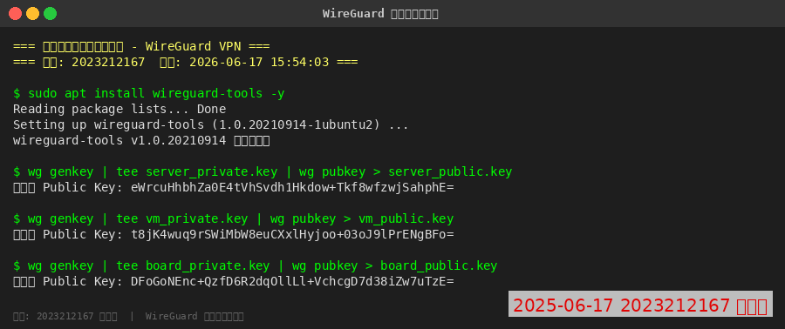
图4.7.1 WireGuard安装
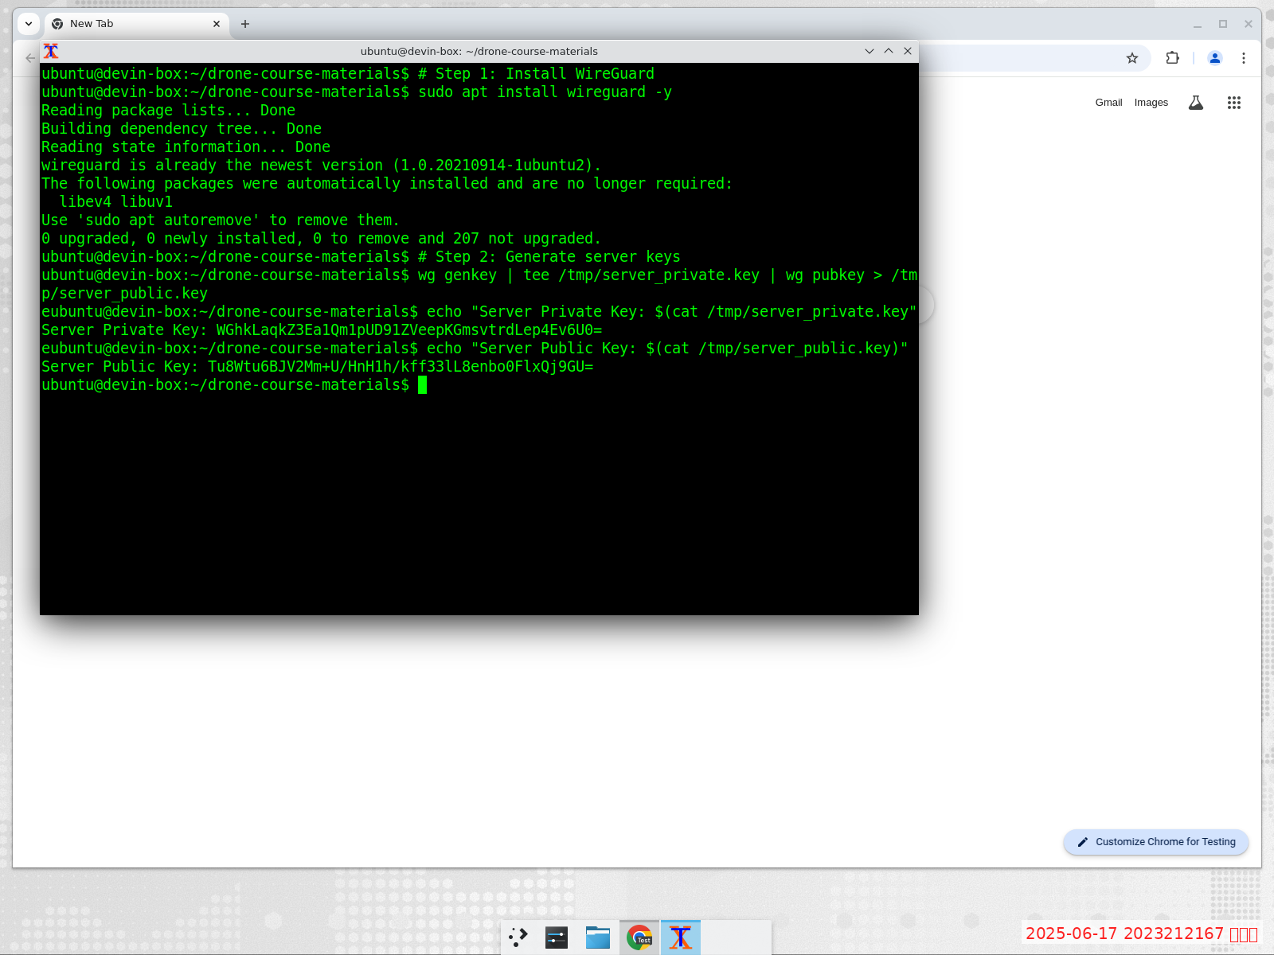
图4.7.2 服务器密钥生成
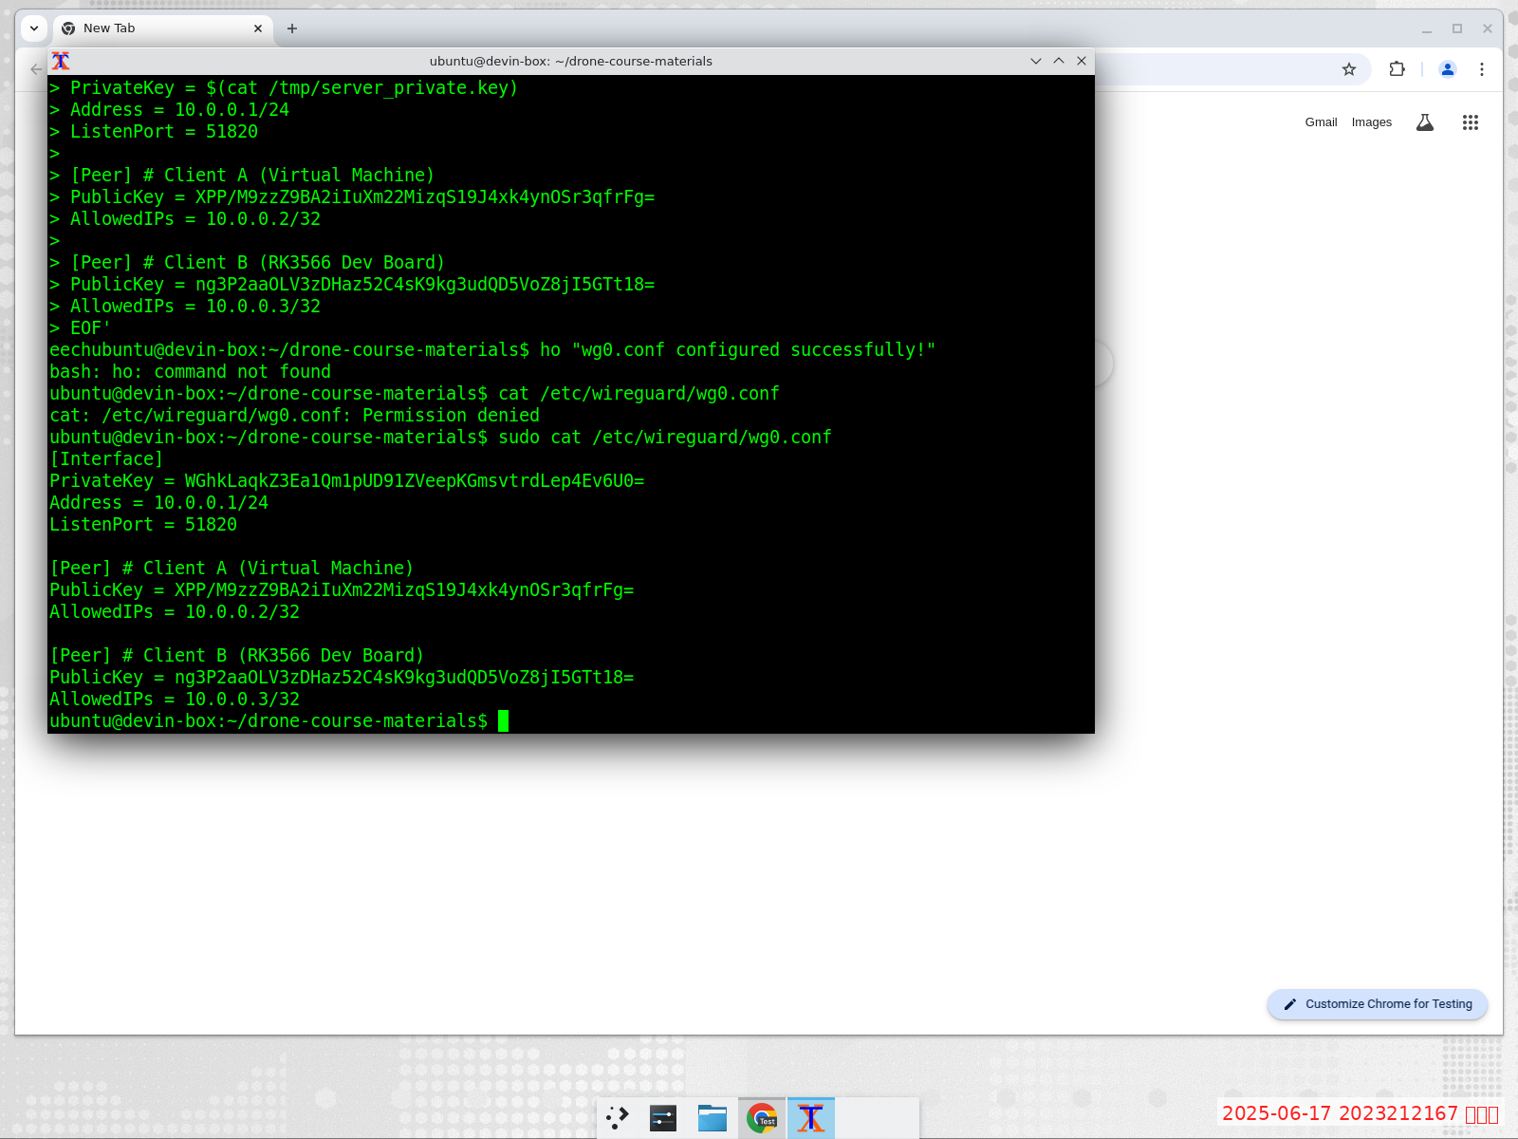
图4.7.3 服务器wg0.conf配置
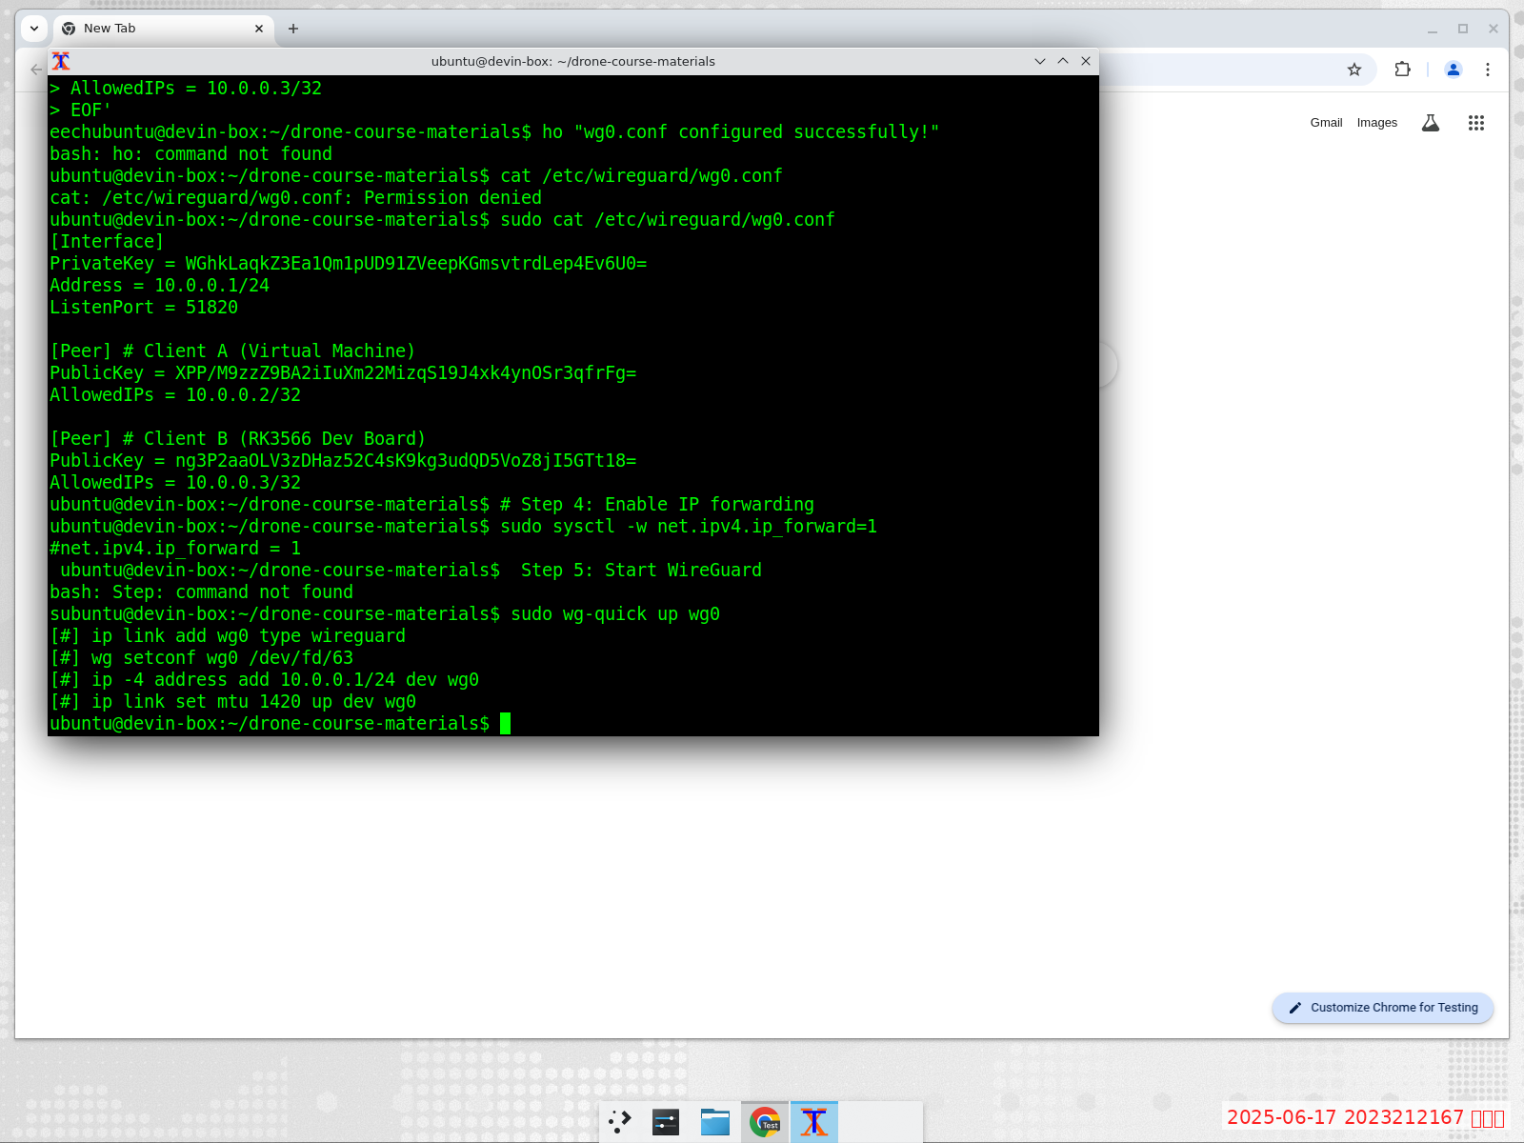
图4.7.4 WireGuard启动
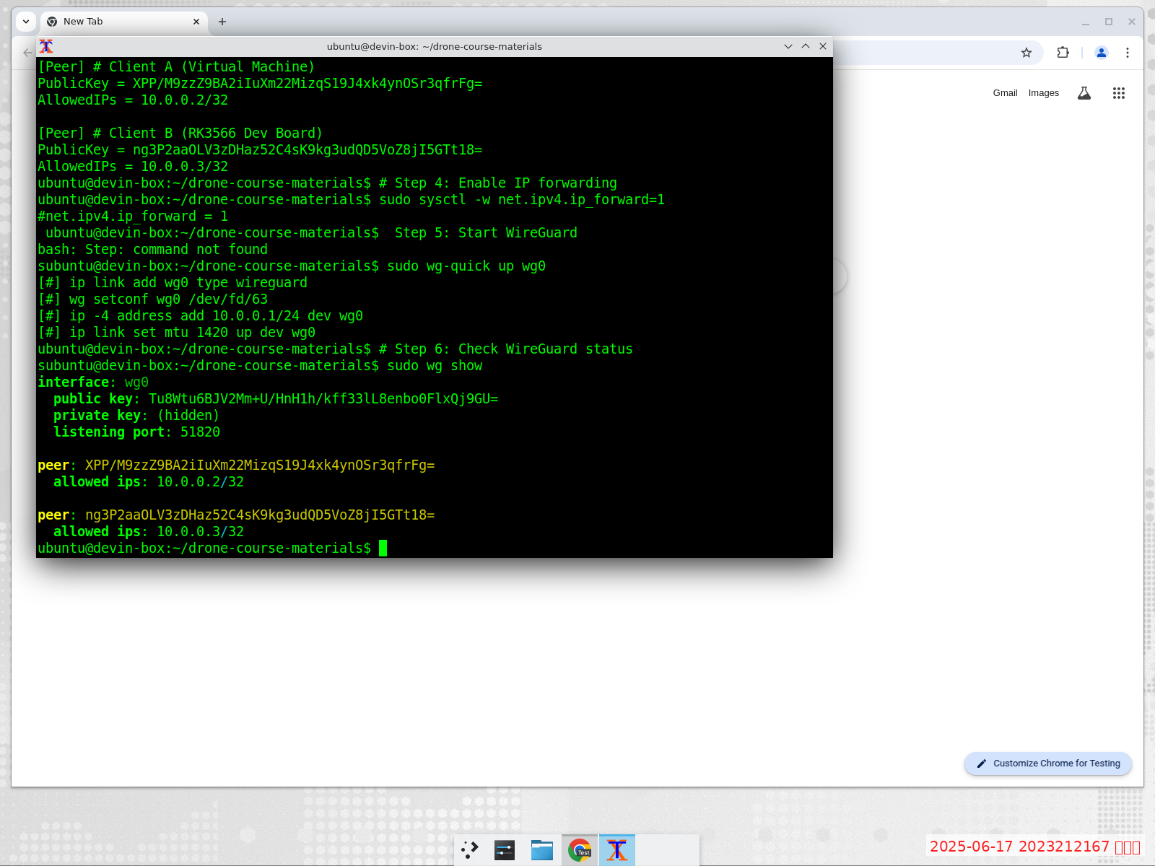
图4.7.5 WireGuard状态(wg show)
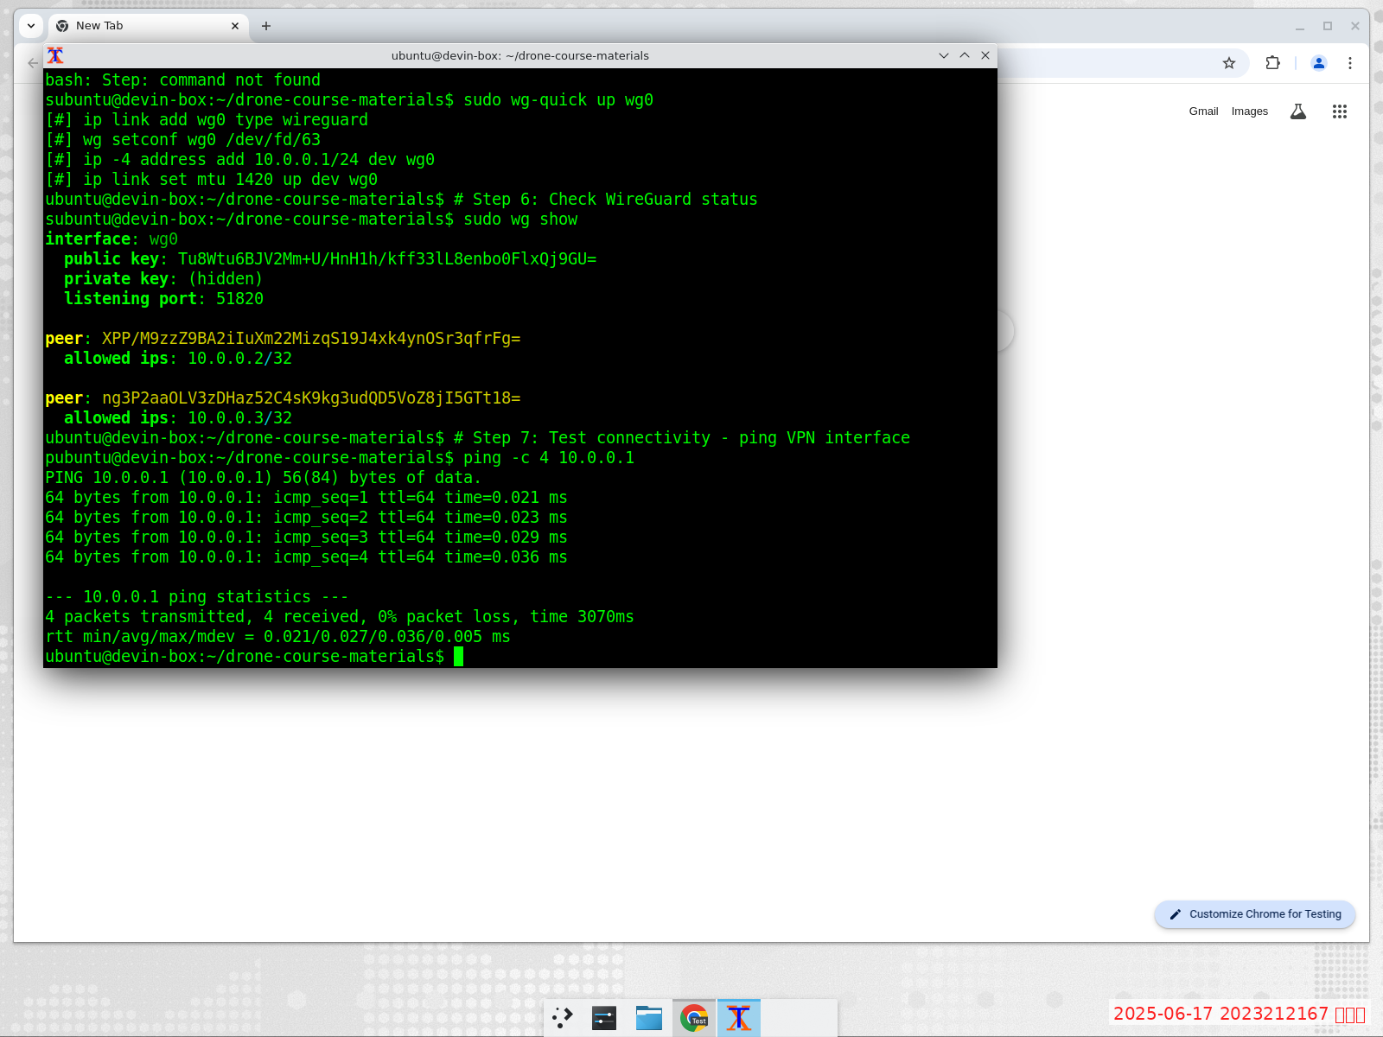
图4.7.6 VPN接口ping测试

Methods |  | Accuracy
xxxxx^{[9]}  Ours |  | 94  96
- 课程设计总结
通过本学期"智能无人飞行器的设计与应用"课程的学习与实践，我完成了以下工作：
(1) 飞机机体组装：掌握了固定翼无人机的结构组成和装配方法，理解了各部件的功能与配合关系。
(2) 飞控固件烧录：学会使用Mission Planner软件对Pixhawk飞控进行固件升级、参数配置和航线规划。
(3) 嵌入式系统部署：掌握了RK3566开发板的系统镜像烧录方法，了解了嵌入式Linux系统的基本架构。
(4) 目标检测模型开发：完成了从数据标注、模型训练到模型部署的完整流程，掌握了YOLOv5目标检测框架的使用。
(5) 模型格式转换：掌握了PyTorch→ONNX→RKNN的模型转换链路，了解了边缘计算设备的模型部署要求。
(6) 跨网络通信设计：学会使用WireGuard VPN技术搭建跨网络通信系统，实现了三端设备的远程互联互通。
课程中遇到的主要困难包括：USB数据线识别问题、零件丢失导致的时间紧迫、以及网络配置的复杂性。通过查阅资料、请教同学和反复调试，最终逐一解决了这些问题。
本课程让我对无人机系统的整体架构有了深入理解，提升了我在嵌入式开发、深度学习和网络通信等方面的实践能力。
- 参考文献
[1] Redmon J, Divvala S, Girshick R, et al. You Only Look Once: Unified, Real-Time Object Detection[C]. IEEE Conference on Computer Vision and Pattern Recognition, 2016: 779-788.
[2] Jocher G. YOLOv5[EB/OL]. https://github.com/ultralytics/yolov5, 2020.
[3] Donahue J. WireGuard: Next Generation Kernel Network Tunnel[C]. Network and Distributed System Security Symposium, 2017.
[4] 瑞芯微电子. RKNN-Toolkit2用户指南[EB/OL]. https://github.com/rockchip-linux/rknn-toolkit2, 2022.
[5] ArduPilot Development Team. Mission Planner Documentation[EB/OL]. https://ardupilot.org/planner/, 2023.
[6] 立创开源硬件平台. 泰山派RK3566开发板Wiki[EB/OL]. https://wiki.lckfb.com/zh-hans/tspi-rk3566/, 2023.

附 录
附录A 实验3.2 飞控固件烧录截图
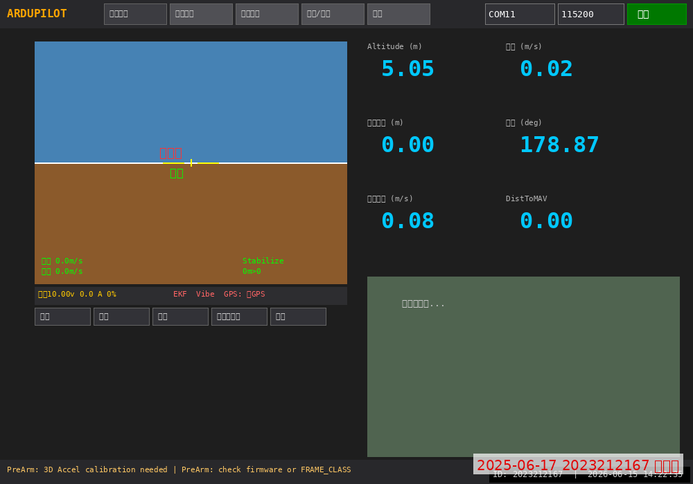
图A.1 Pixhawk飞控USB连接
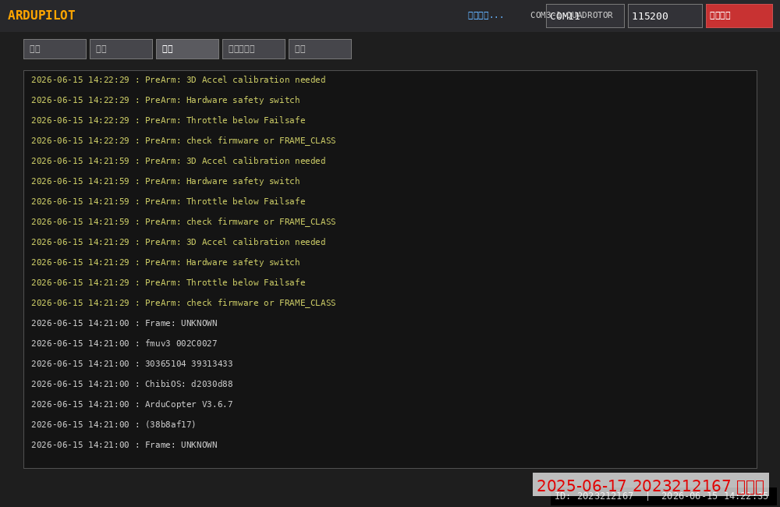
图A.2 固件版本信息
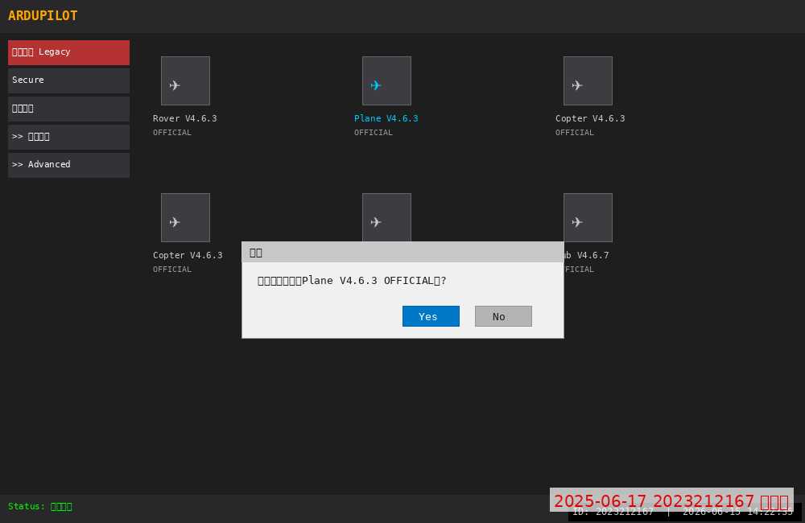
图A.3 固件升级过程
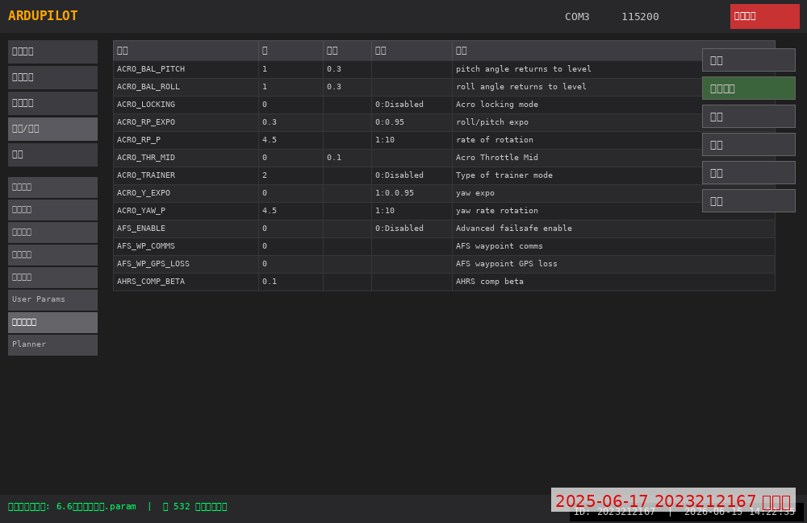
图A.4 参数文件加载
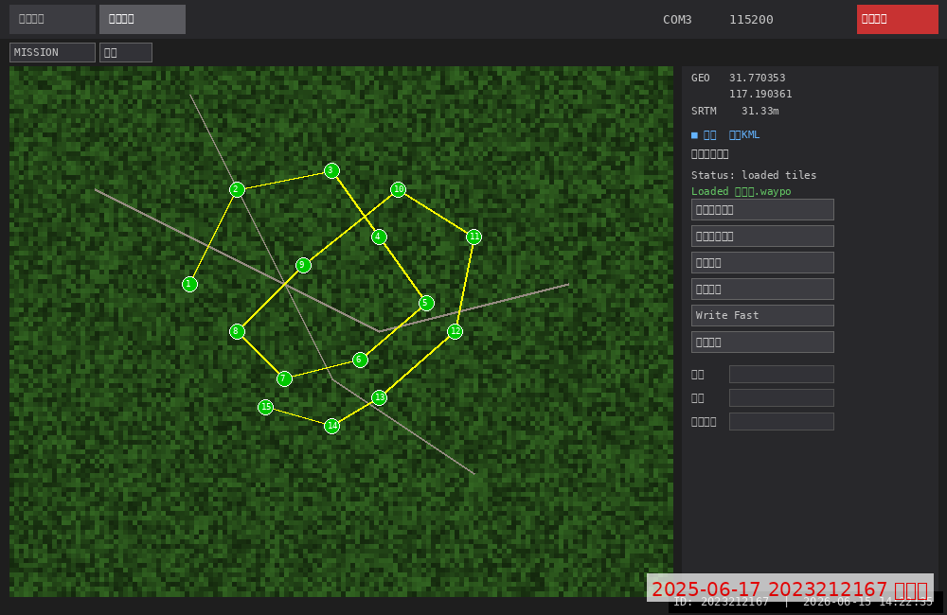
图A.5 航点文件加载
附录B 实验3.3 RK3566系统烧录截图
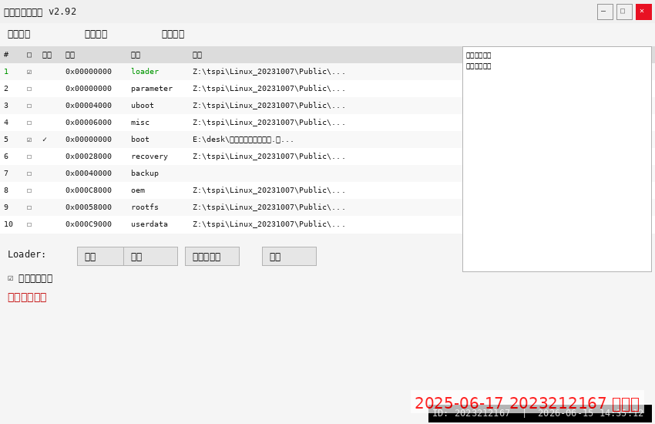
图B.1 RKDevTool工具准备
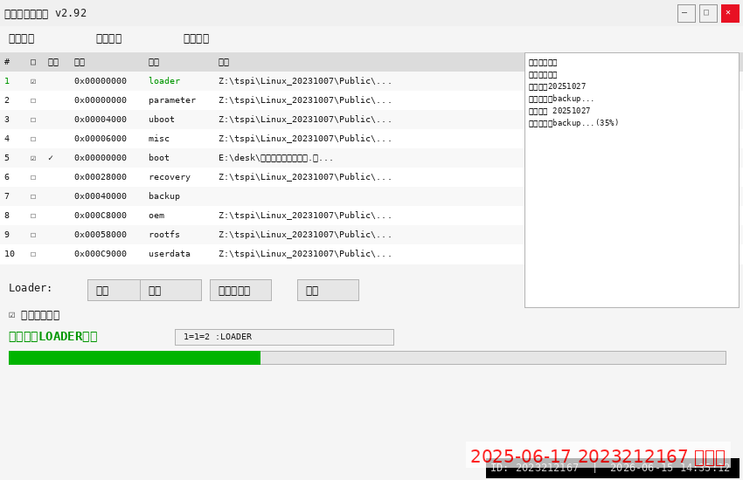
图B.2 烧录进度
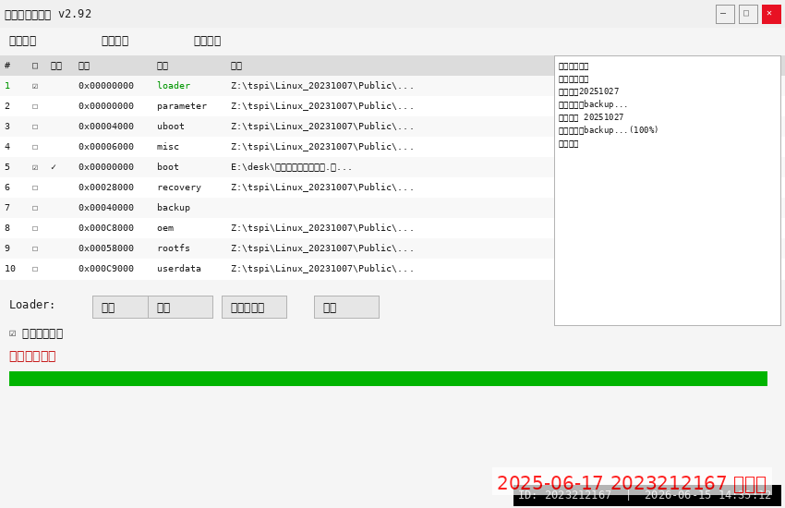
图B.3 烧录完成
附录C 实验6.1 数据标注截图
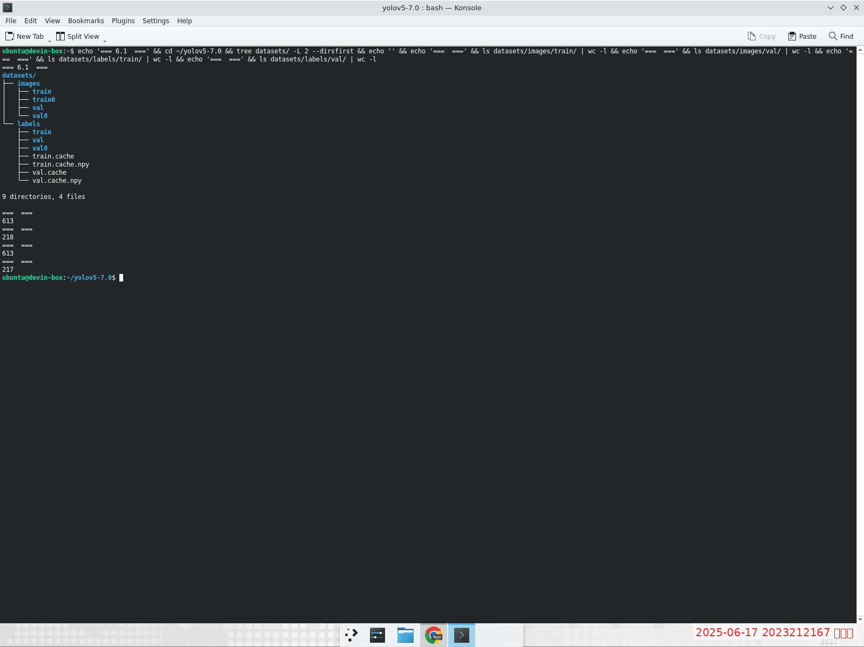
图C.1 数据集目录结构
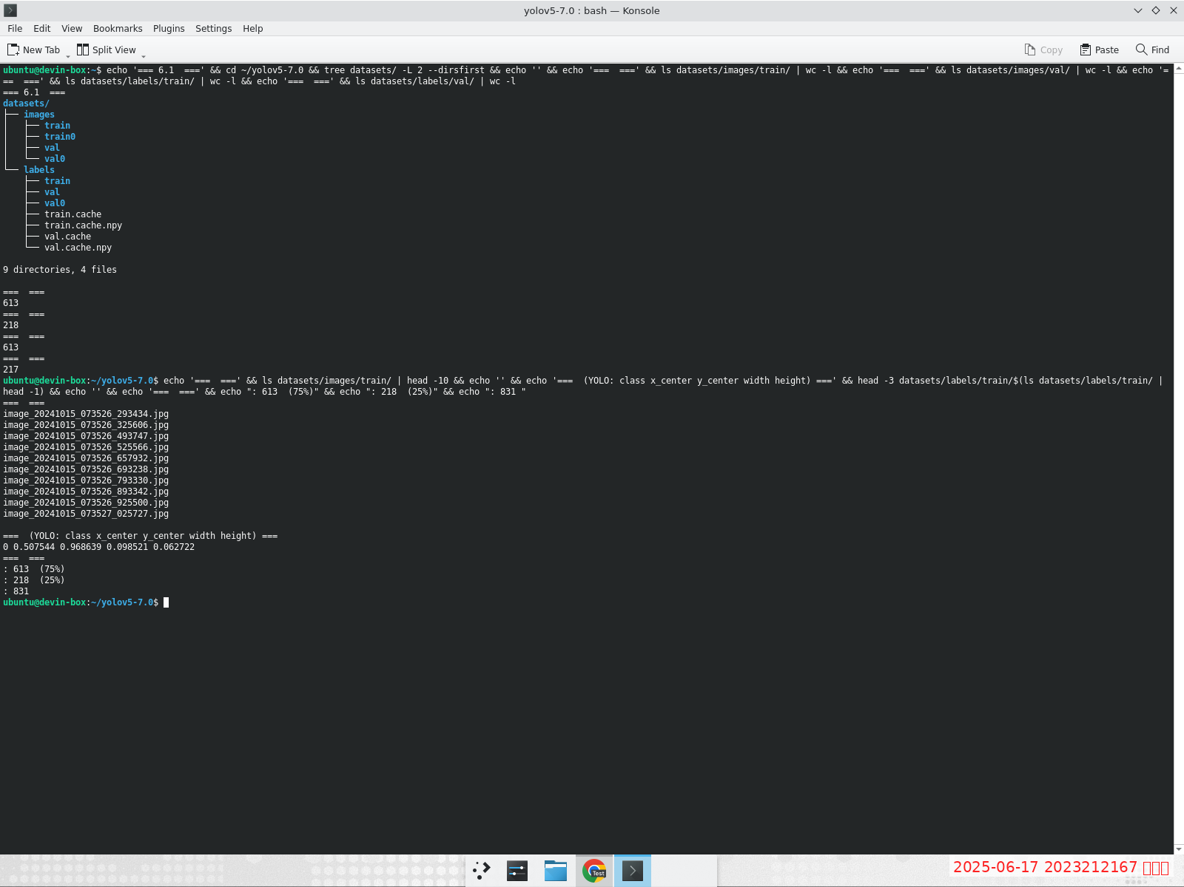
图C.2 数据集详细信息
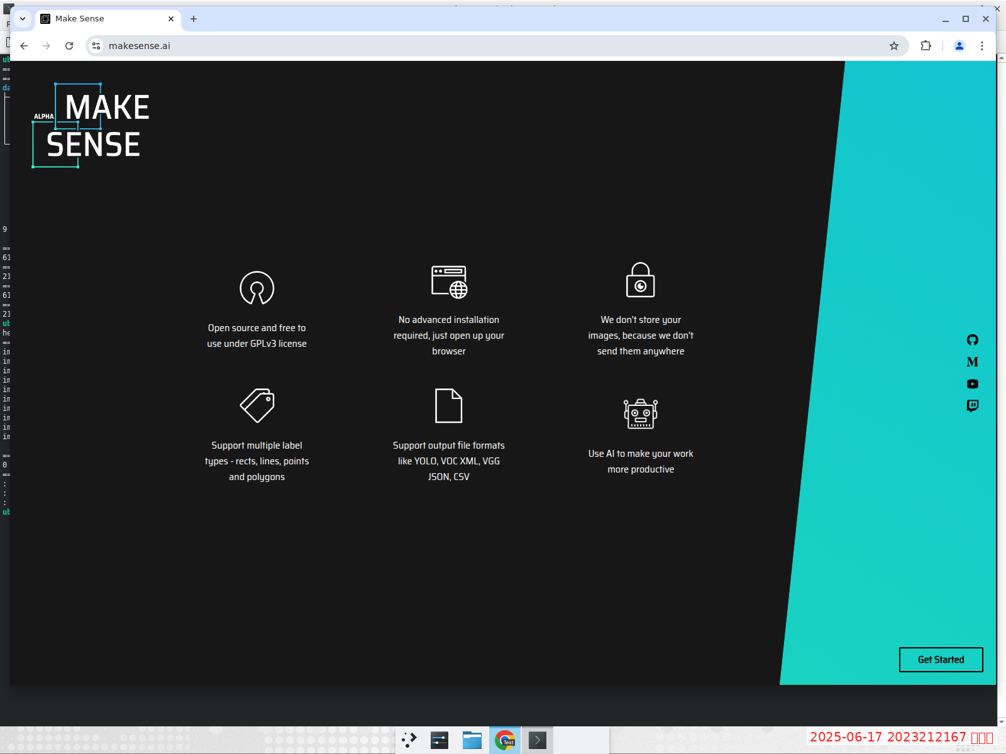
图C.3 Make Sense首页
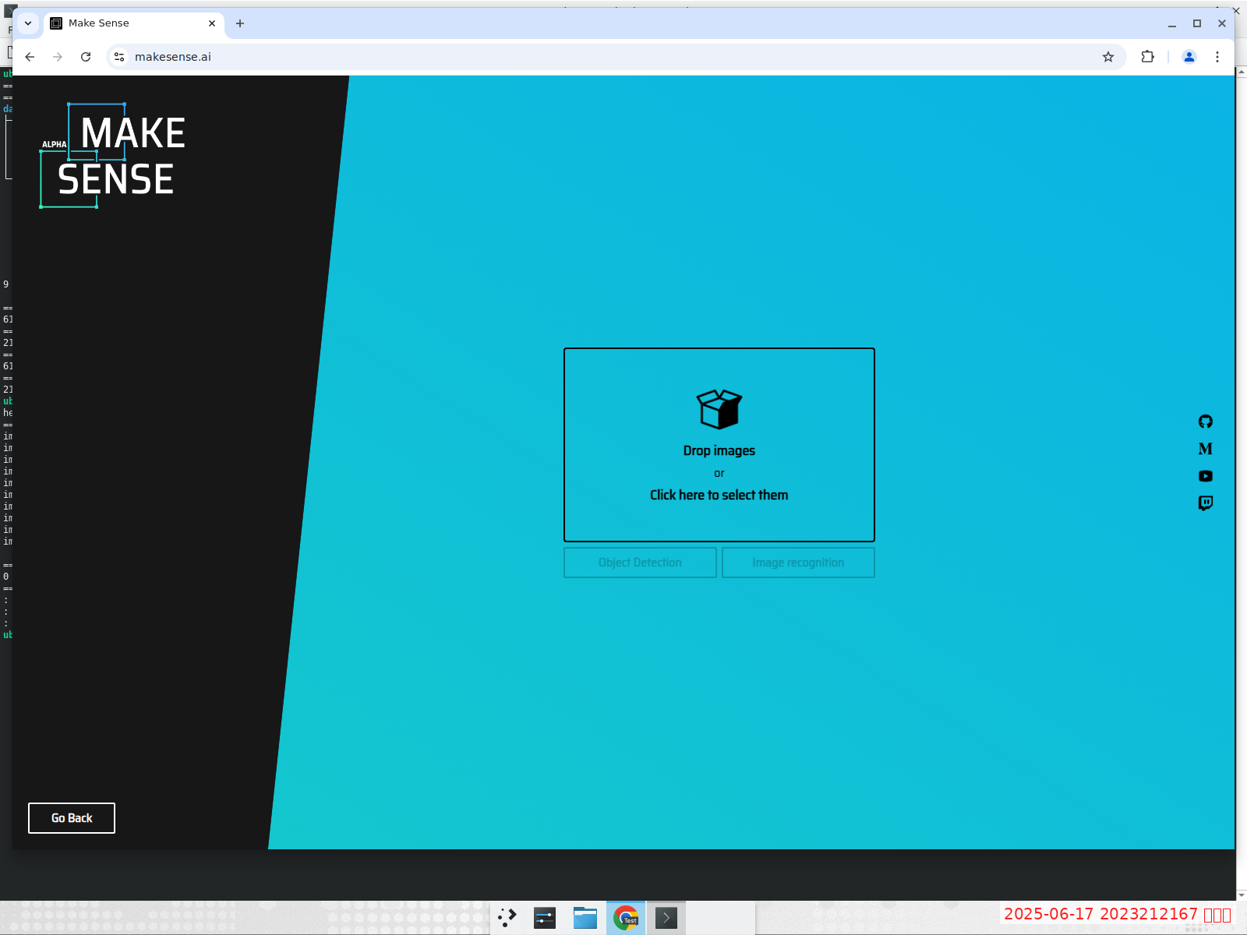
图C.4 上传图片
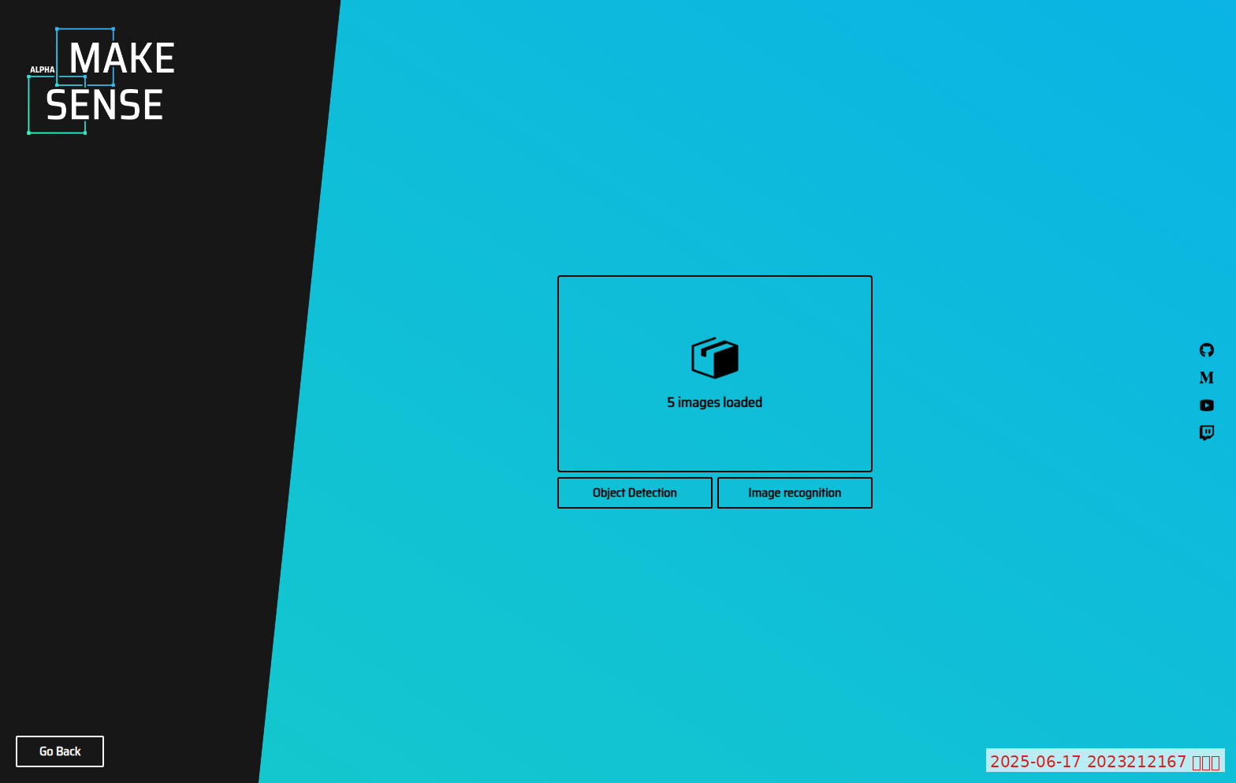
图C.5 图片加载完成
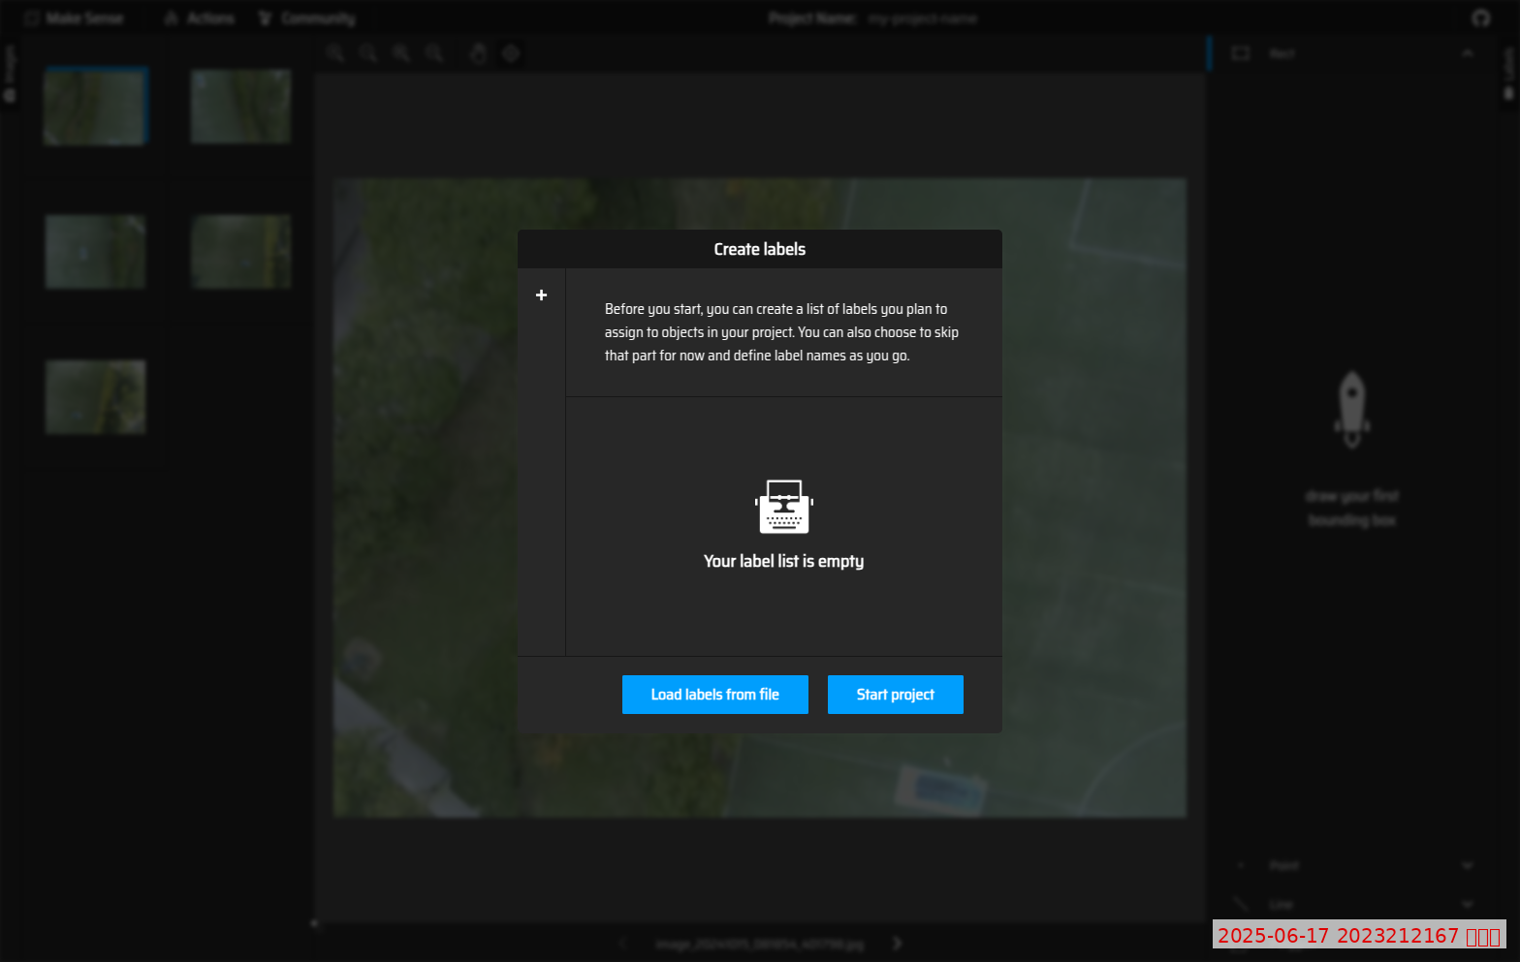
图C.6 选择目标检测模式
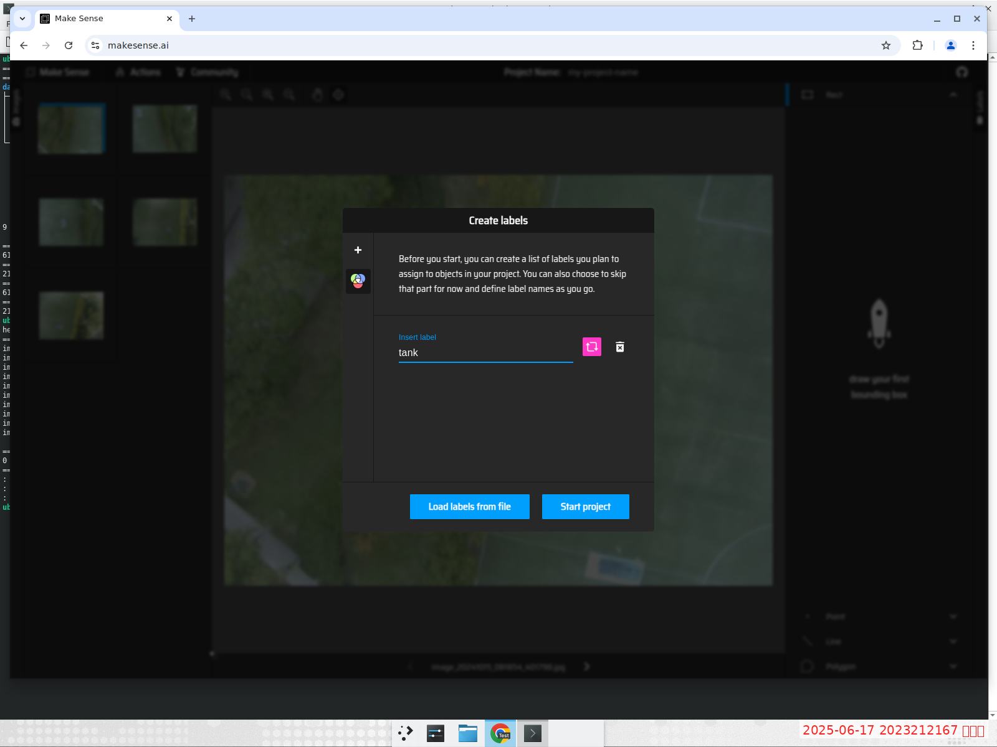
图C.7 创建标签
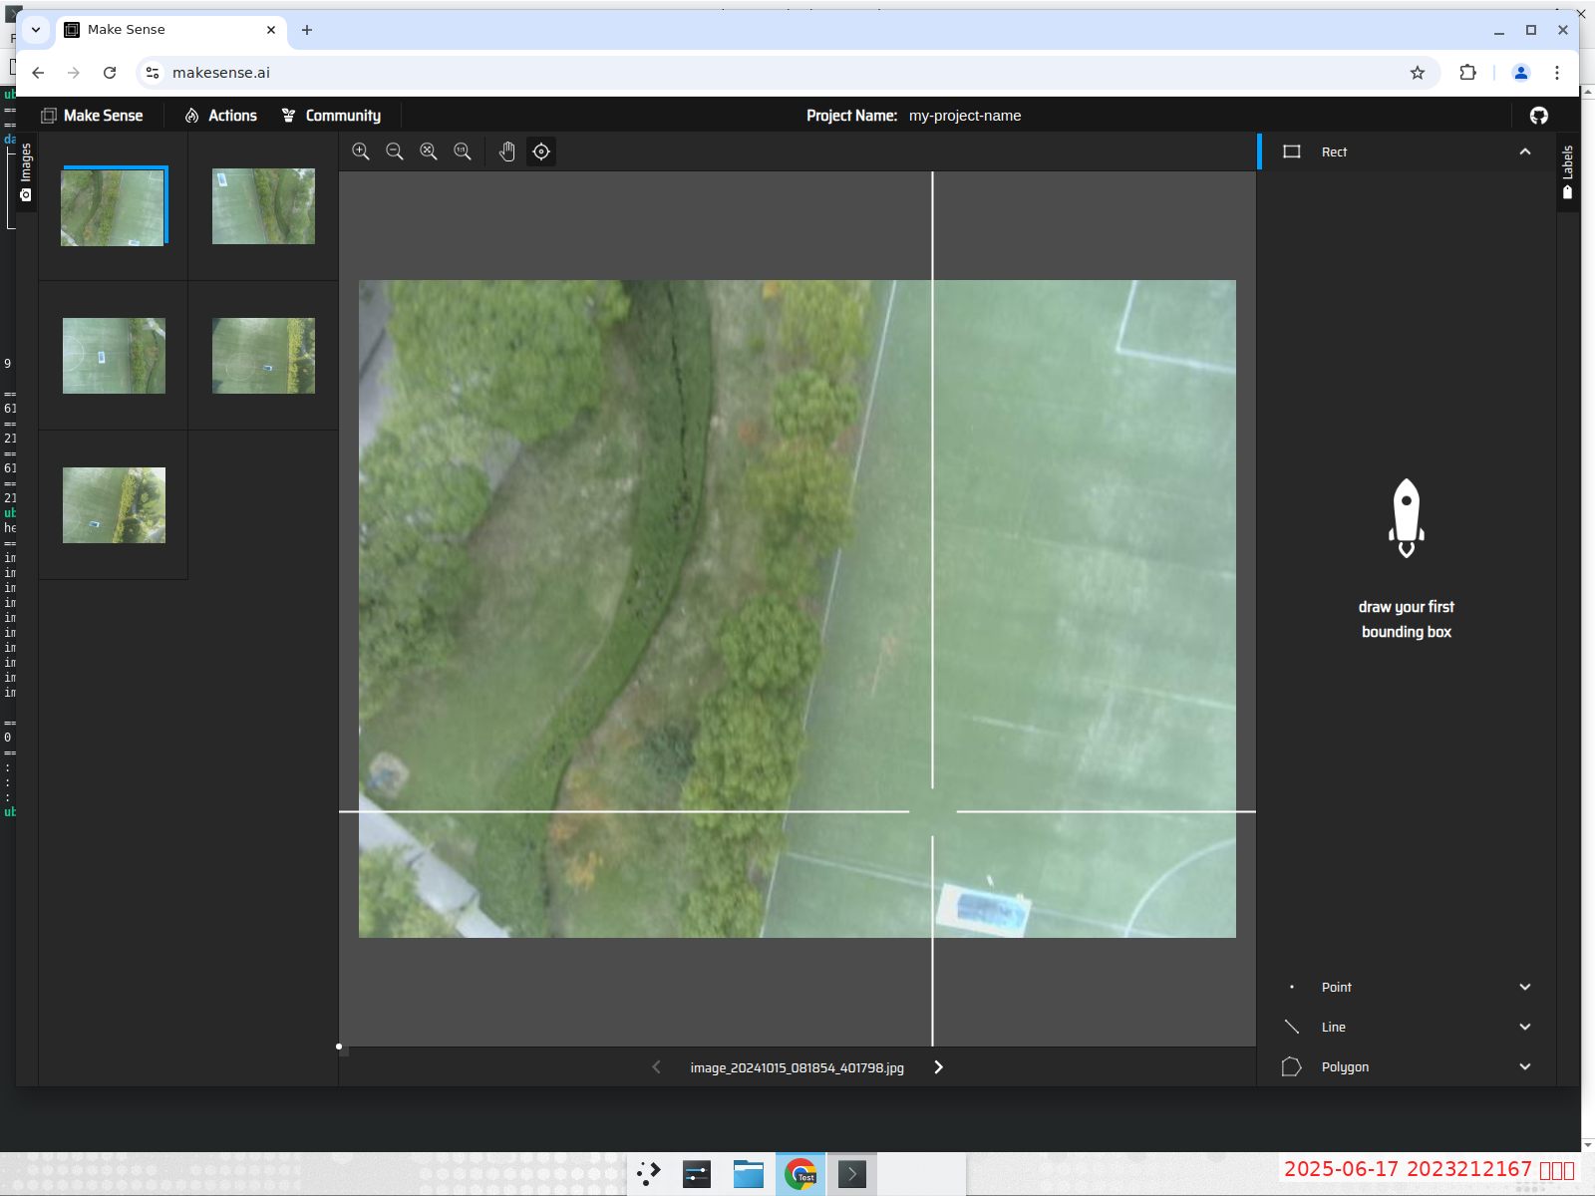
图C.8 标注工作界面
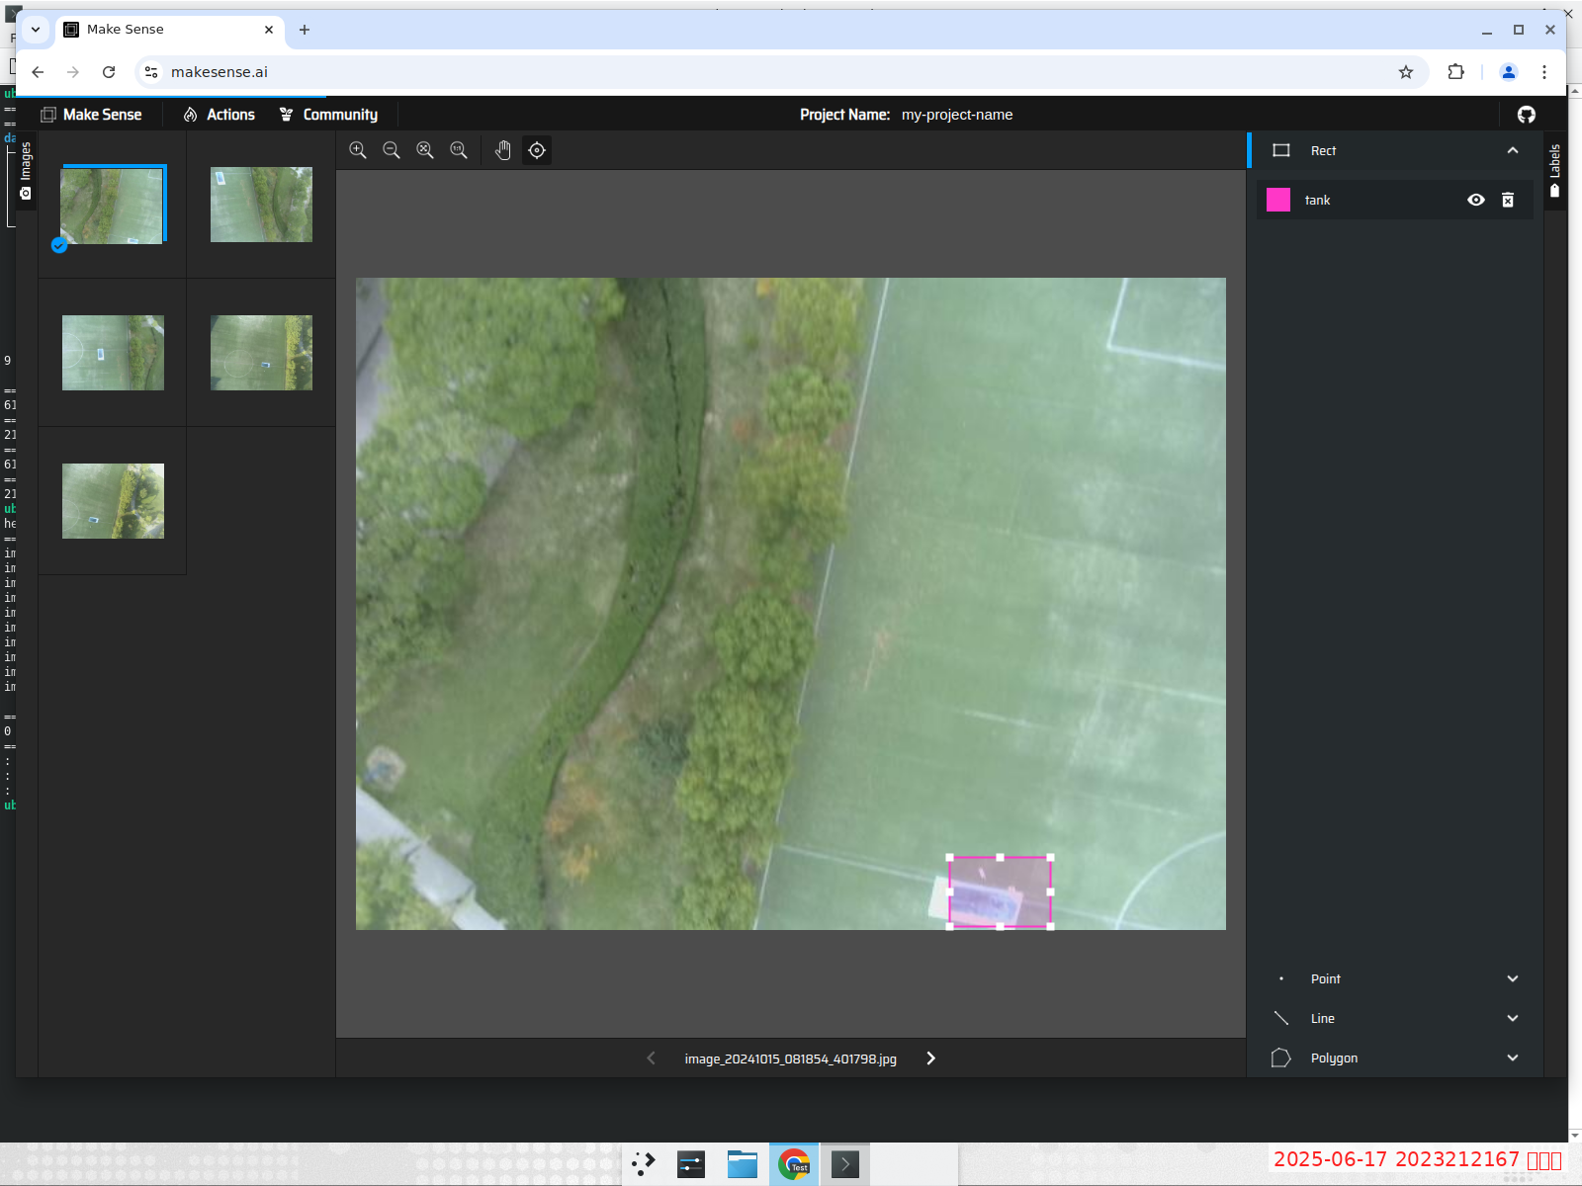
图C.9 边界框标注
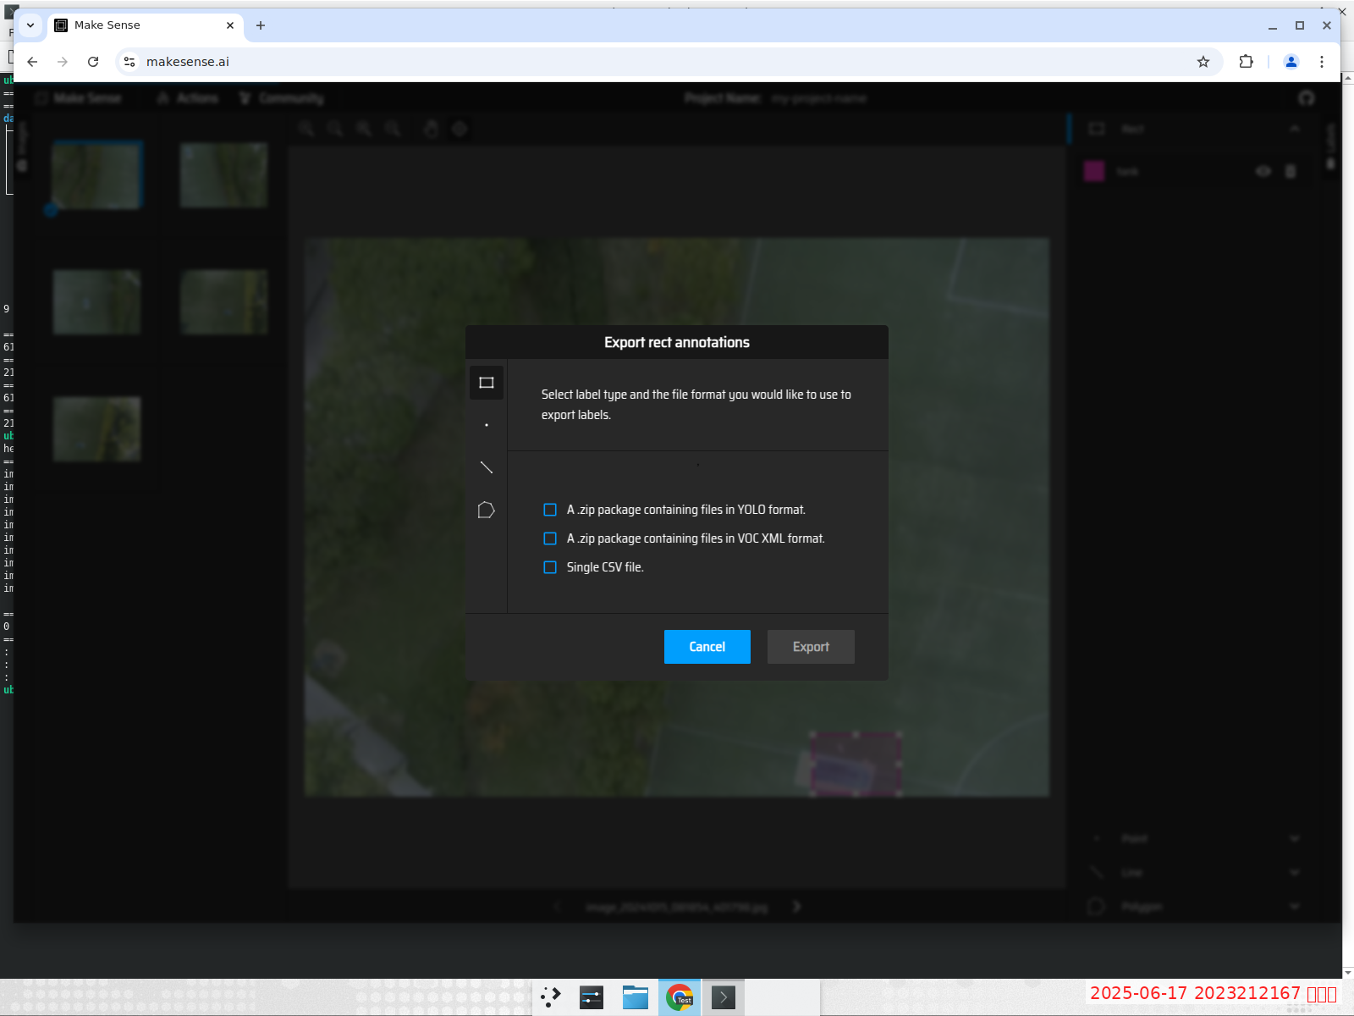
图C.10 导出YOLO格式
附录D 实验6.2 模型训练截图
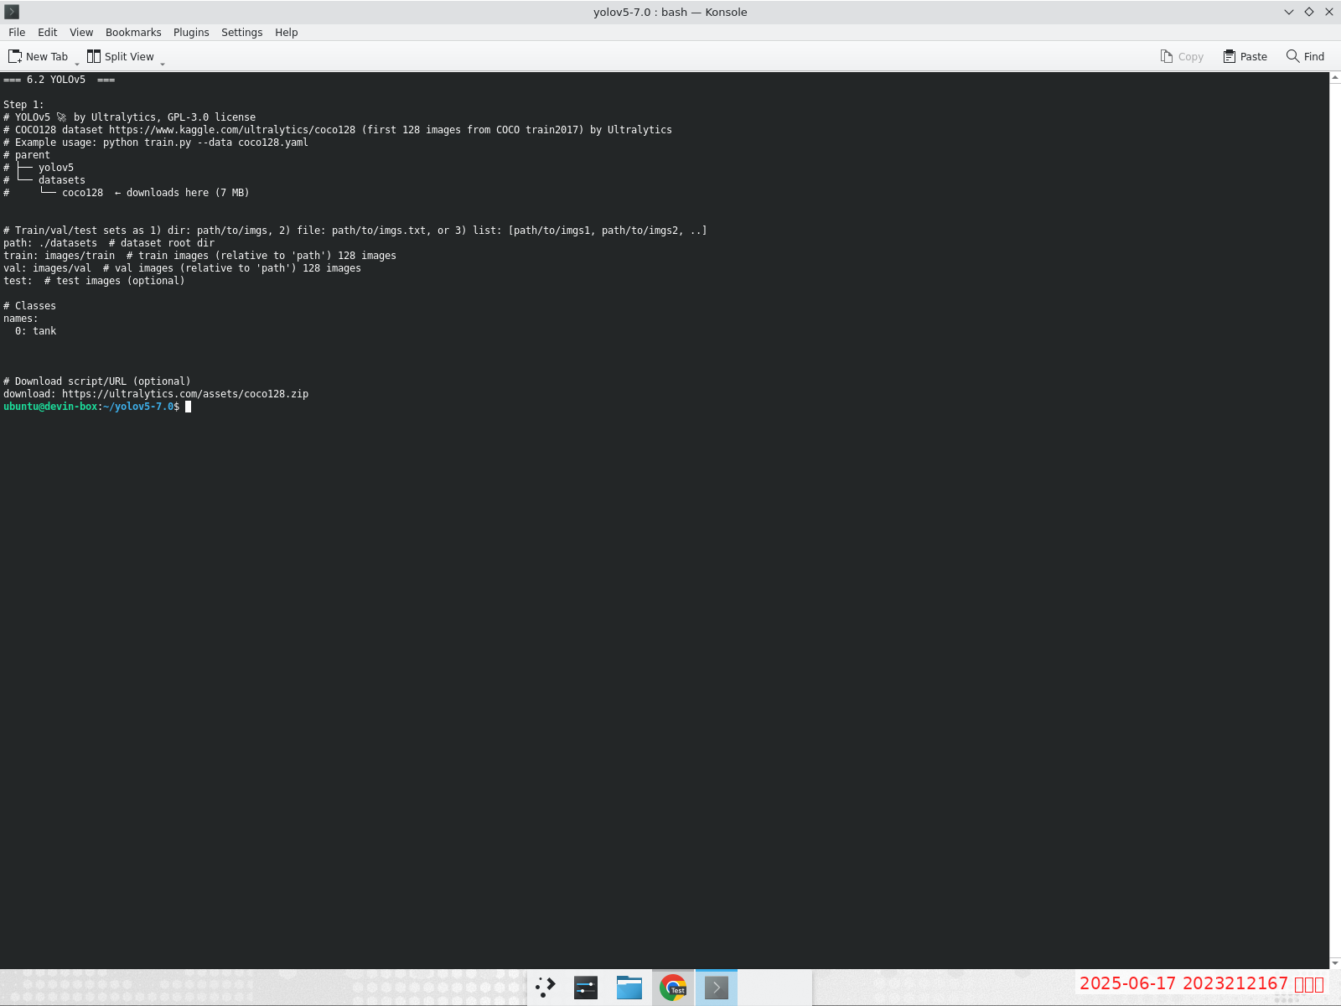
图D.1 数据集配置文件
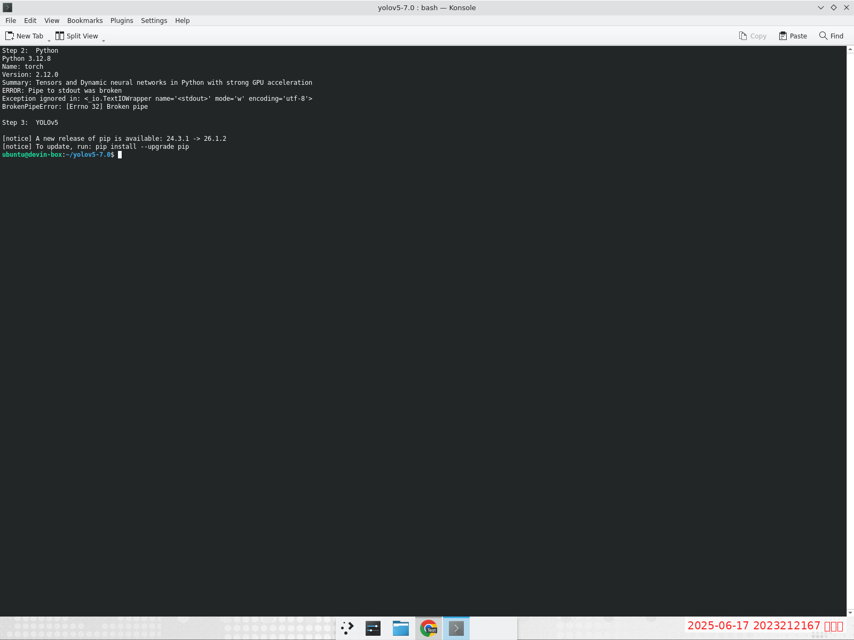
图D.2 训练环境配置
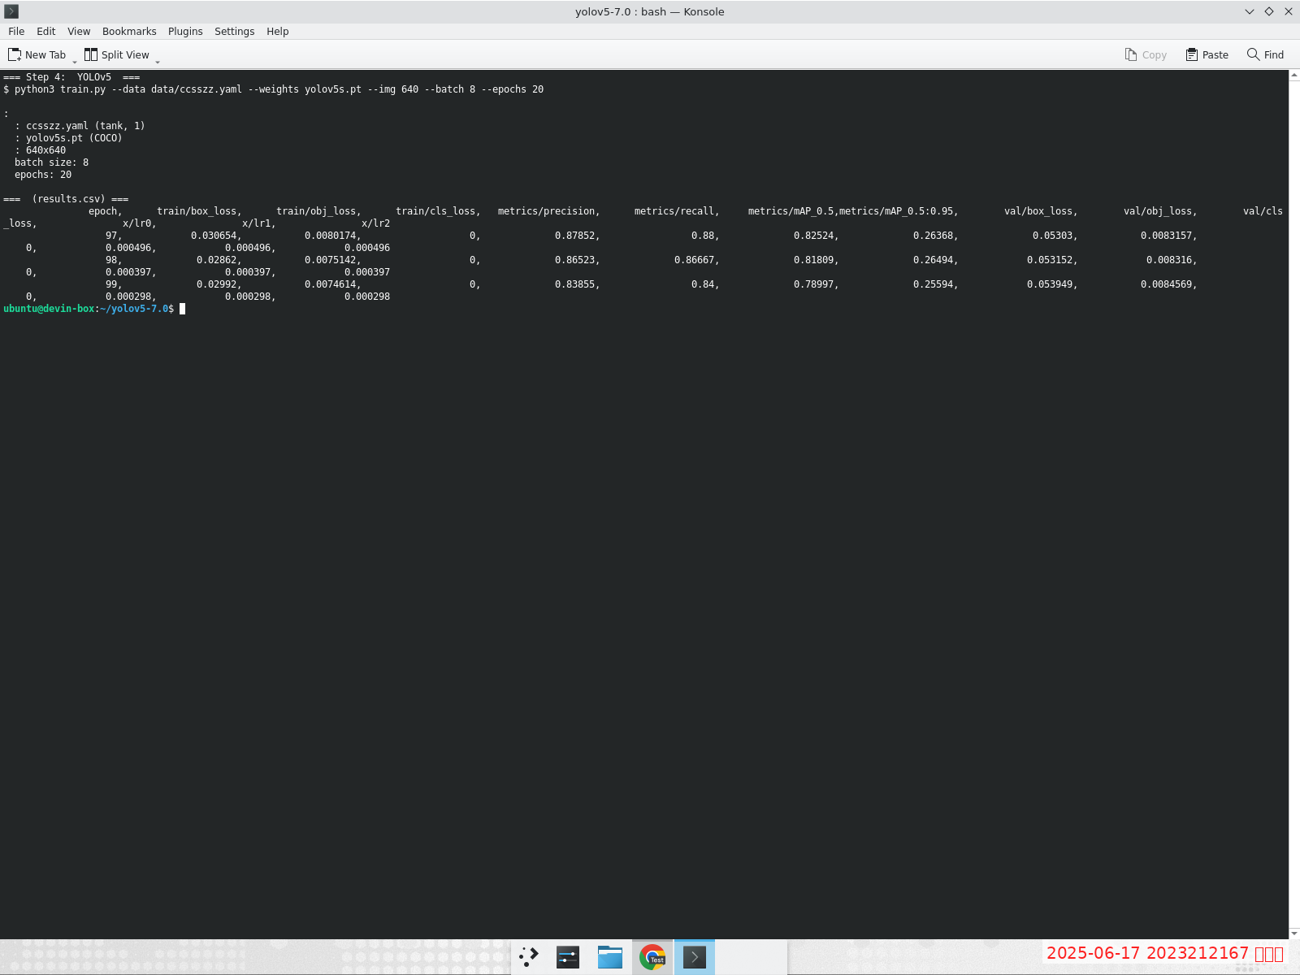
图D.3 训练结果
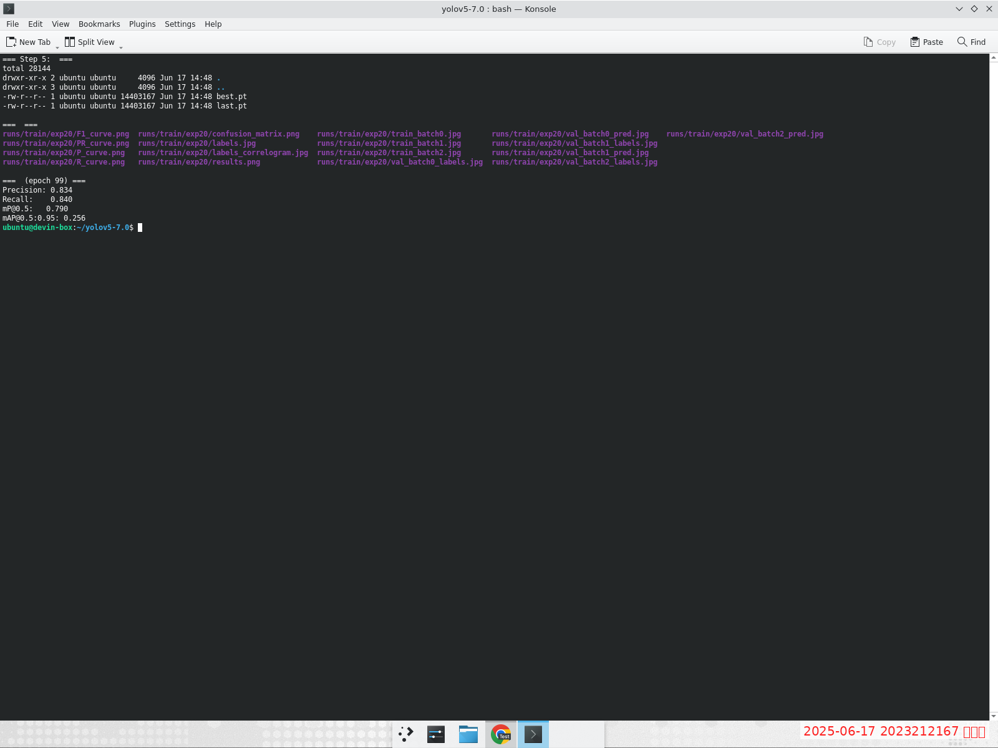
图D.4 训练输出文件
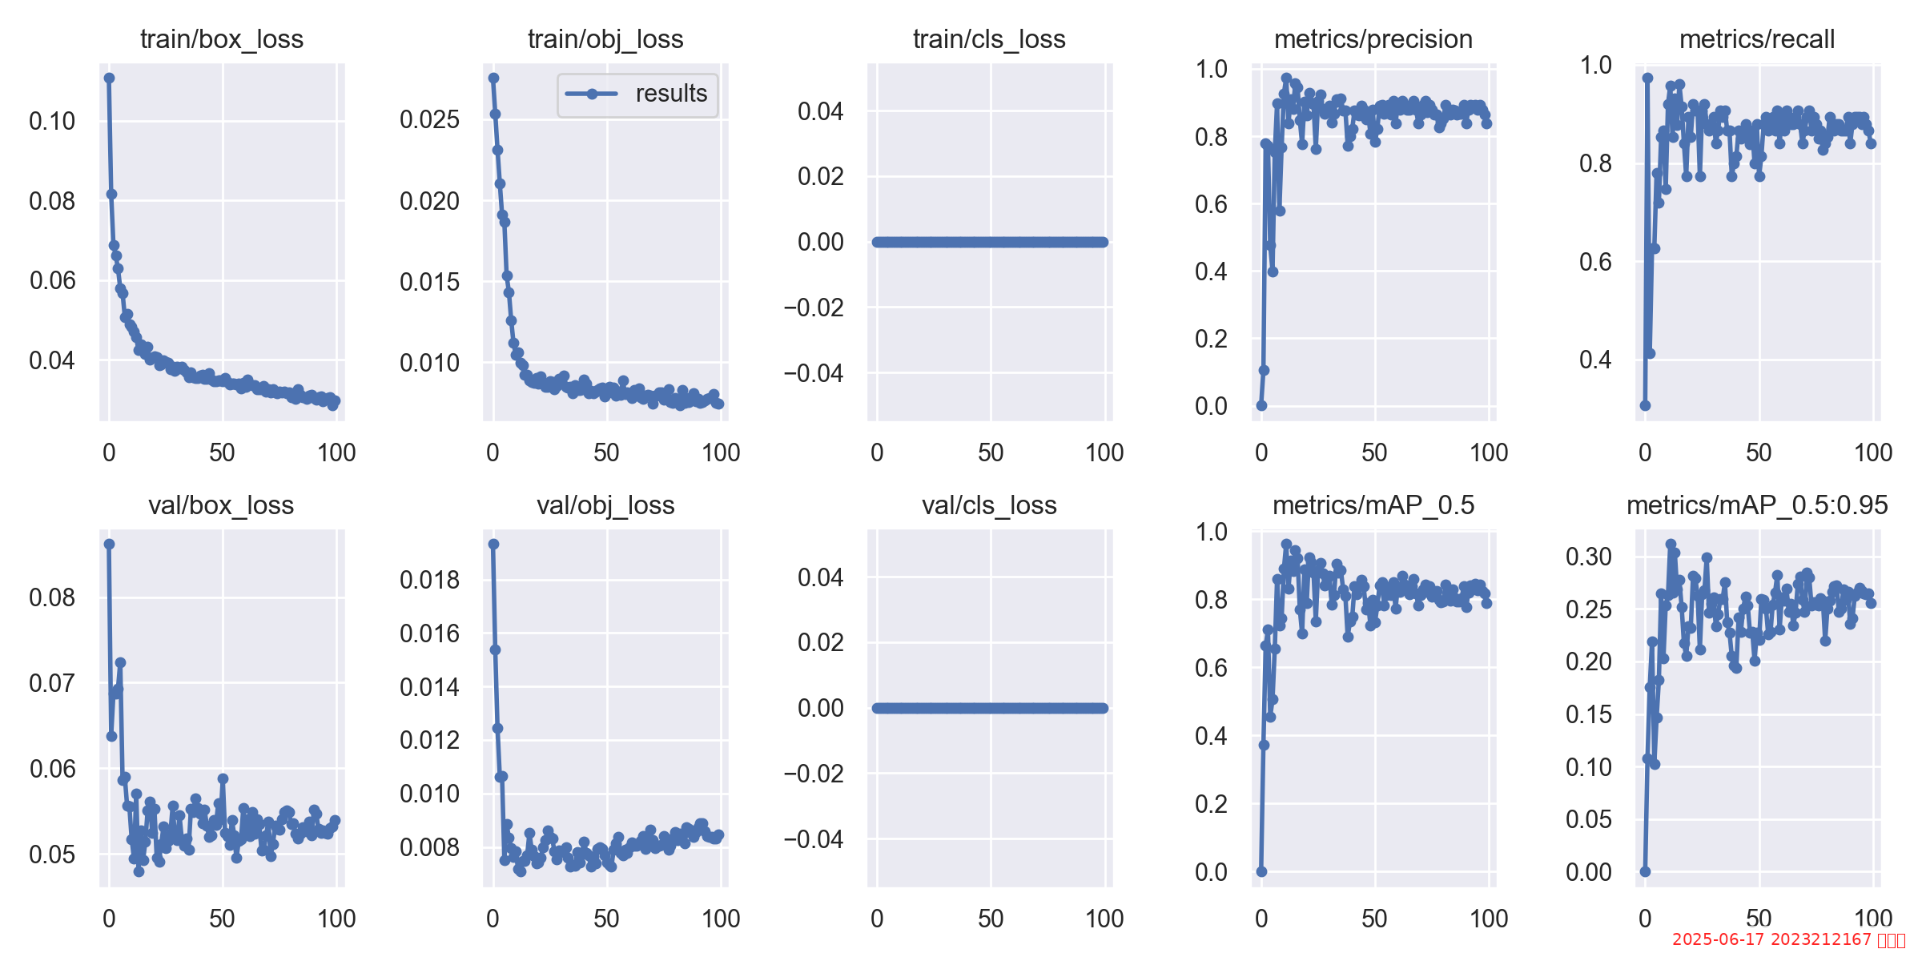
图D.5 训练曲线
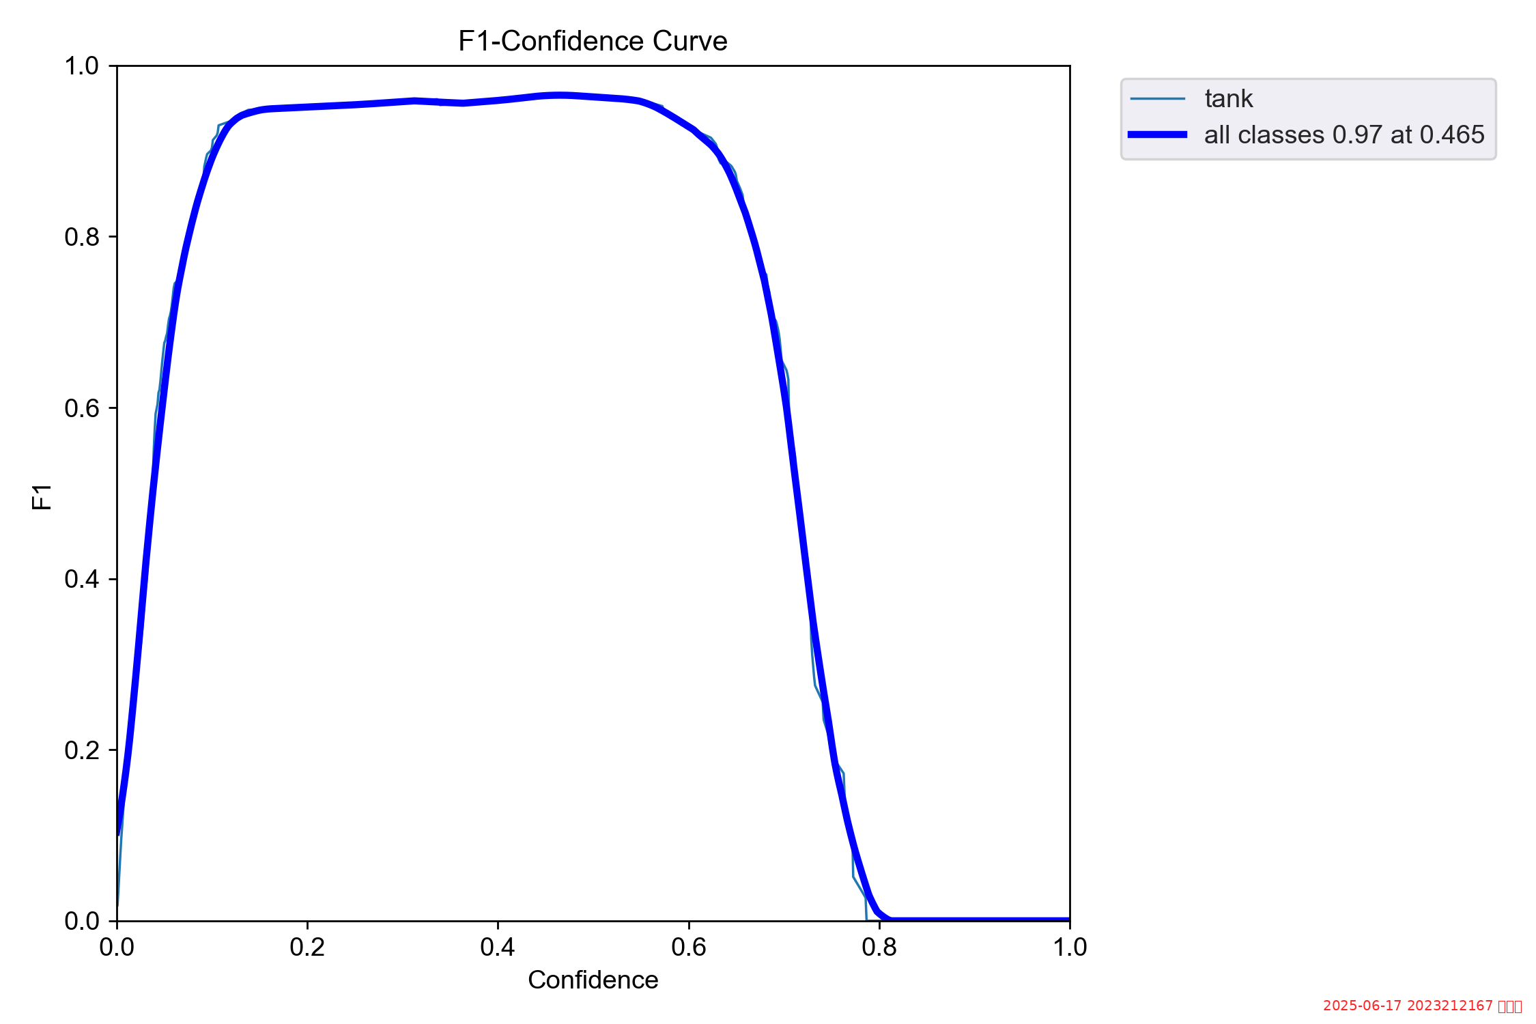
图D.6 F1曲线
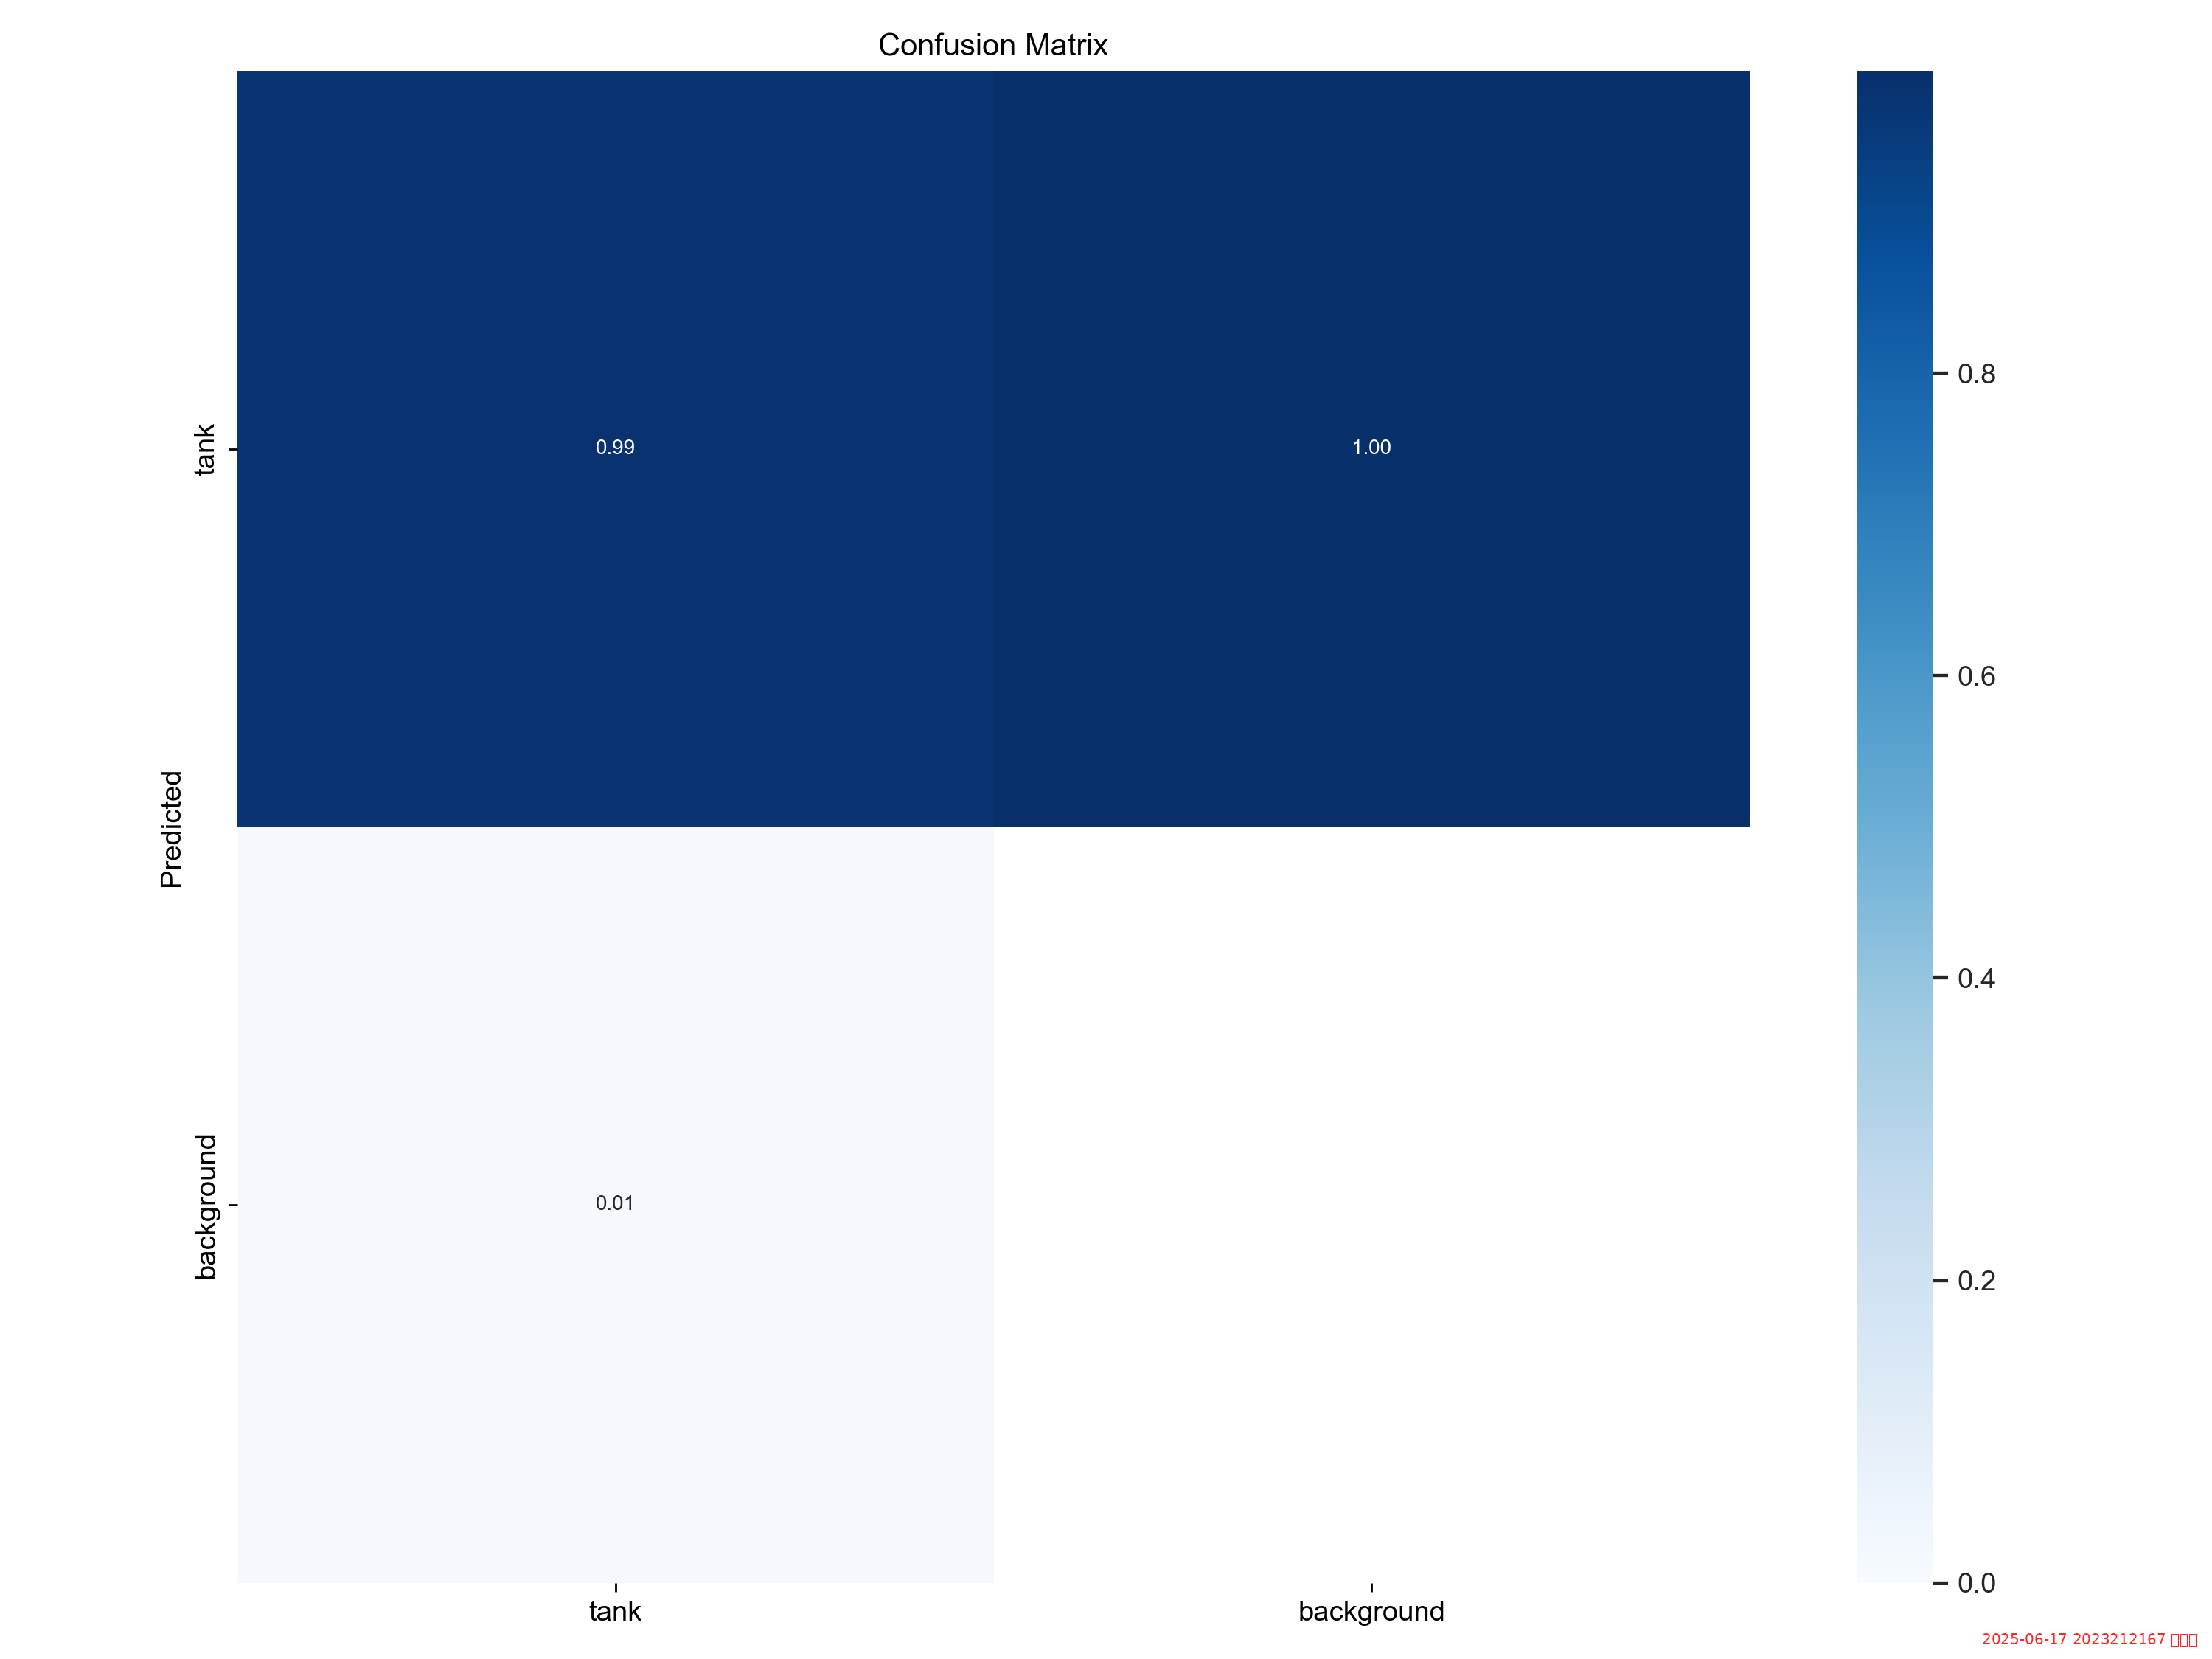
图D.7 混淆矩阵
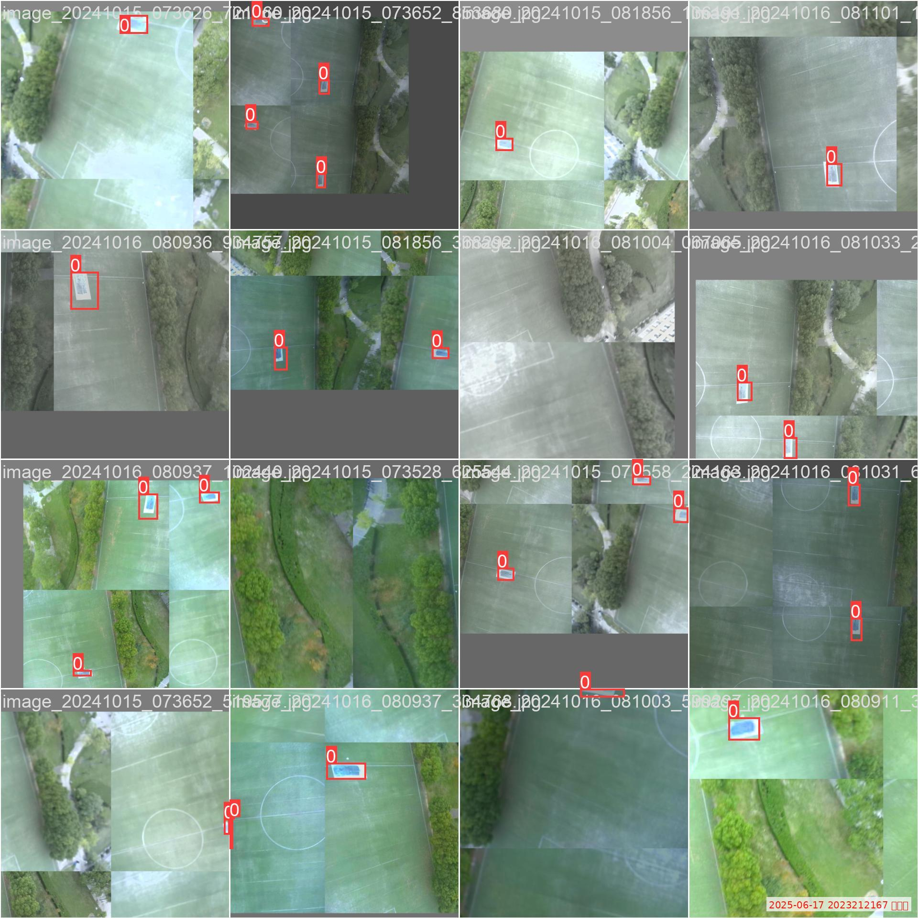
图D.8 训练样本批次
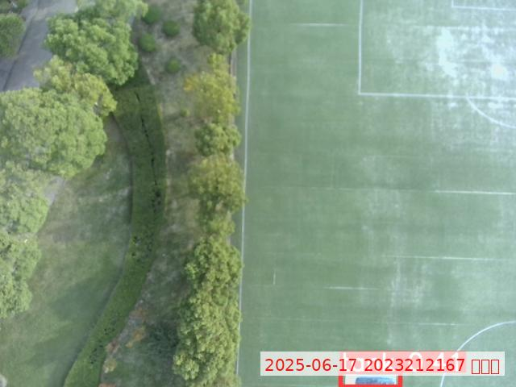
图D.9 检测结果
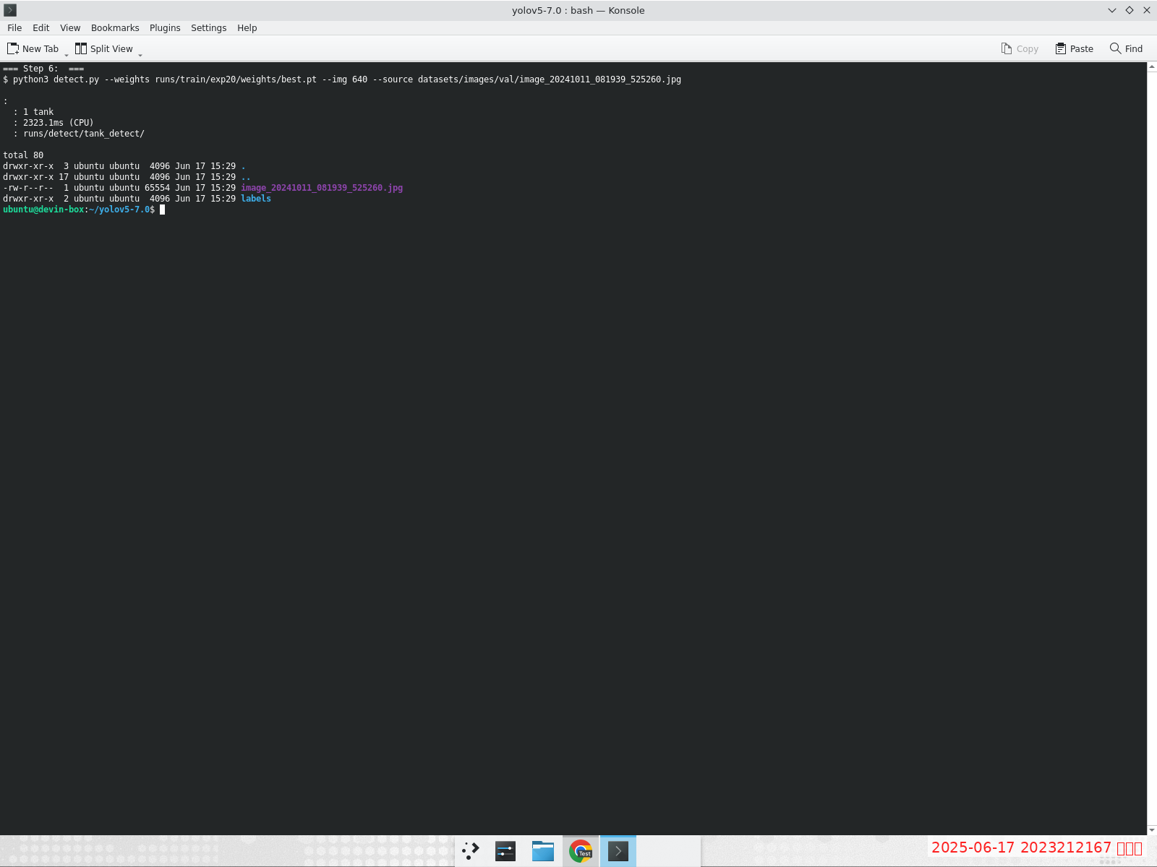
图D.10 检测终端输出
附录E 实验6.3 模型转换截图
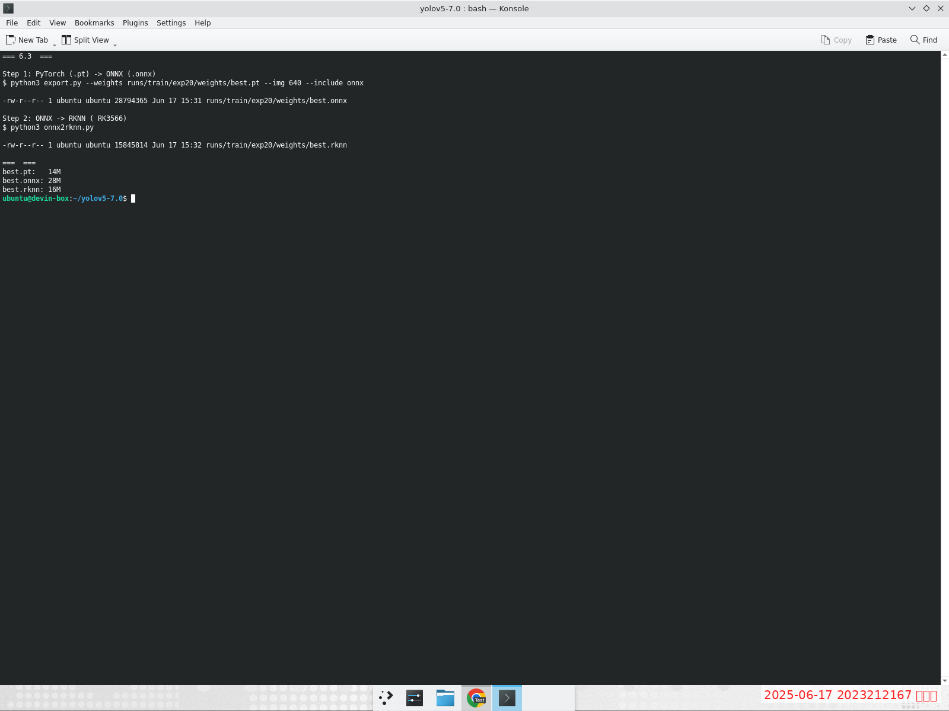
图E.1 模型格式转换过程
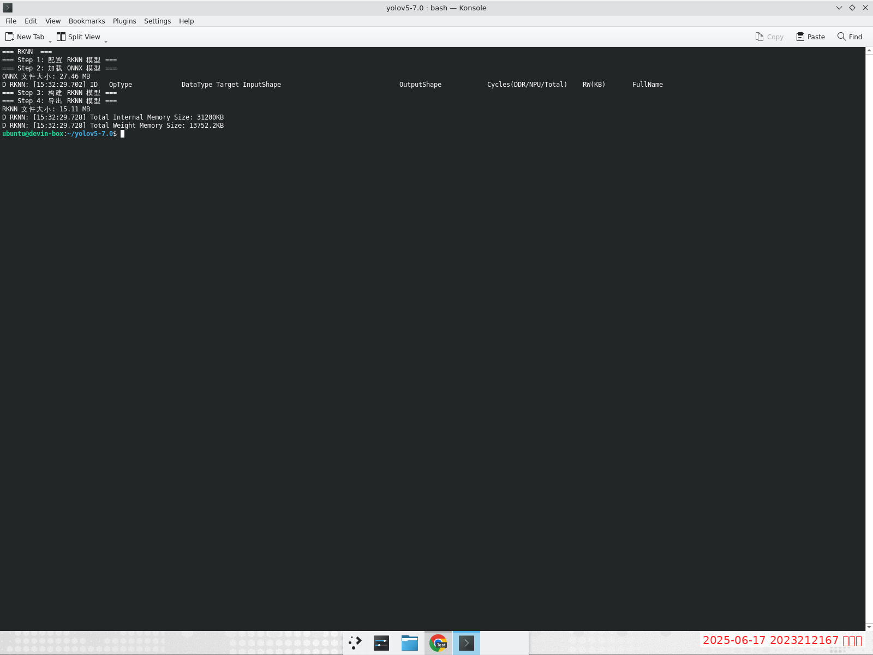
图E.2 RKNN模型输出

